Elad katzir

שם הפרויקט: אינסוף טי וי

|  |  |
| --- | --- |
| שם התלמיד : | אלעד קציר |
| בית ספר : | קריית החינוך ע"ש גינסבורג יבנה |
| ת.ז : | 215327644 |
| שם המורה : | רון שינדלר |

תוכן עניינים

מבוא 5

מטרות האתר 5

קהל יעד 5

כלי פיתוח 5

תיאור האתר 5

מבנה בסיס נתונים 7

תמונת/תמונות קשרי הגומלין מתוך מסד הנתונים ( DSD) 11

מבנה התיקיות 12

המחלקות 13

ADMIN 13

Cart 16

Comments 20

Contents 24

Episodes 31

MOVIES 34

My connect 39

ORDERS 41

SHOWS 45

SONGS 50

SQLDB 55

USERSRATE 57

USERS 60

שרותי הרשת באתר 70

שירותי רשת שהאפליקציה מספקת 70

מבנה בסיס הנתונים של שירותי הרשת 80

מפת האתר 82

מדריך האפליקציה למשתמש 83

דף בית 83

הרשמה 83

התחברות/התנתקות 84

התחברות 84

צור קשר 85

קטלוג 1 85

קטלוג 2 86

הסל שלי 86

קבלה 87

דף המשתמש שלי 87

דף דירוג האתר 88

מדריך האתר למנהל 89

התחברות מנהל 89

פקודות מנהל לפי סוג 89

פקודות מנהל משתמשים 89

משתמשים לפי מגדר 90

משתמשים לפי עיר 91

כלל המשתמשים 91

פקודות מנהל מוצרים 91

שינוי מחיר מוצר לפי אחוז 92

שינוי כלל המוצרים לפי אחוז וקופונים 93

סרטים לפי סוג 93

שירים לפי סוג 94

סדרות לפי סוג 94

הוספת מוצר חדש 94

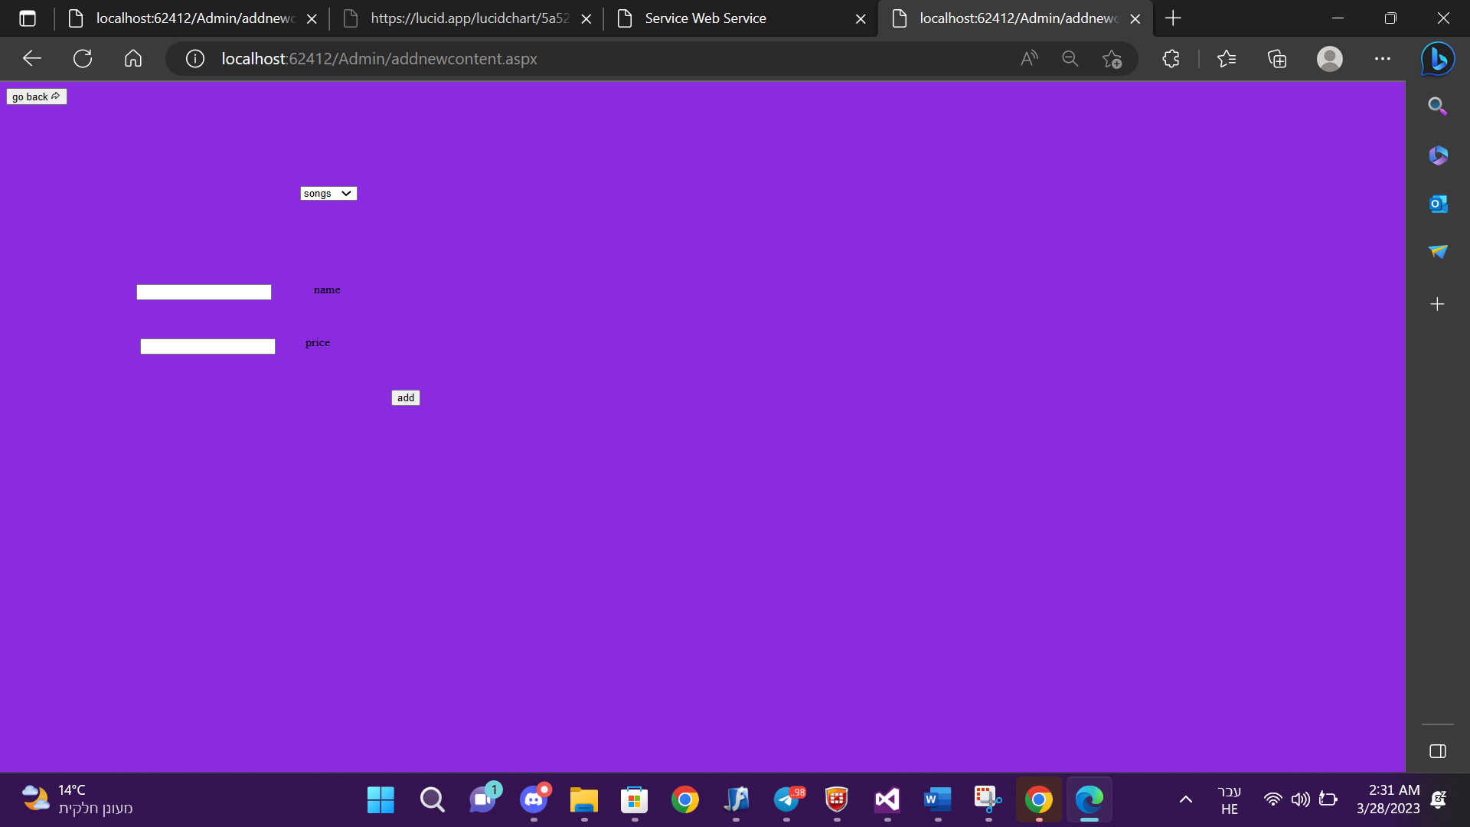 פקודות מנהל ביקורות 95

דירוגים 95

דף תגובות 96

רפלקציה 97

README 98

# מבוא

## מטרות האתר

האתר עוסק בסדרות,סרטים ושירים.מספק מידע עליהם ומאפשר לרכוש אותםץהאתר מפרט על המאפיינים השונים של כל אחד מסוגי התוכן, מציג את הקטגוריה אליה הוא שייך וגם תמונות המתארת כל אחד מהתכנים. כל סרט סדרה או שיר מדורג, מצוין מי כתב אותו, הפיק אותה ושר/מופיע בו ומופיעה לו תמונה. מטרת האתר היא לספק תחליף או עזר לאתר הנודע סדרות טי וי

## קהל יעד

האתר מיועד לכל מי שמגלה עניין בסרטים, שירים וסדרות ורוצה לצפות בהם.

## כלי פיתוח

.ASP.NET ו- JavaScript, HTML האתר נבנה בטכנולוגיית

קוד האתר נכתב ב-Visual Studio 2015

## תיאור האתר

האתר הוא אתר סטרימינג.

האתר מאפשר רכישה של סדרות,סרטים ושירים מזנארים שונים וזמרים שונים. כמו כן האתר מאפשר יצירת קשר עם המנהל באמצעות שליחת הודעה למערכת ודירוג האתר בכללי.

ניתן לגלוש באתר באחת משלוש האפשרויות הבאות:

**גולש שאינו רשום-** יכול לגלוש באתר בצורה מוגבלת. הוא יכול לראות את דף הבית, את עמוד "צור קשר". כמו כן יש לו אפשרות להירשם לאתר.

הרישום מתבצע באמצעות טופס רישום המחייב מענה על השדות:

* שם פרטי
* שם משפחה
* תעודת זהות
* תאריך לידה
* מגדר
* מספר טלפון
* כתובת
* כתובת דואר אלקטרוני  
  (למשתמש יש אפשרות לבחור האם הוא מעוניין בקבלת מידע במייל)
* שם משתמש
* סיסמה
* הרשמה למנוי
* תמונת פרופיל

על מנת להירשם לאתר, יש למלא את כל השדות בצורה תקנית.

**גולש רשום-** יכול להיכנס לכל העמודים שגולש לא רשום יכול להיכנס אליהם, ובנוסף יש לו גישה ל2 הקטלוגים לסל ואופציה לשנות פרטים בחשבון שלו. כמו כן, משתמש רשום יכול להשלים את תהליך קניית המוצרים. בכל שלב בגלישה באתר, הגולש יכול לצפות בסל שלו ולראות מה הזמין בינתיים.

**מנהל-** יכול בנוסף לכל לקבל מידע על הגולשים על-פי חתכים שונים, לצפות בפרטיהם. בנוסף הוא יכול לקבל סטטיסטיקות שונות על הגולשים (כמו מידע על המוצרים, שינוי מחירים, דירוגי האתר, דירוגי המוצרים ועוד הרבה!)

# מבנה בסיס נתונים

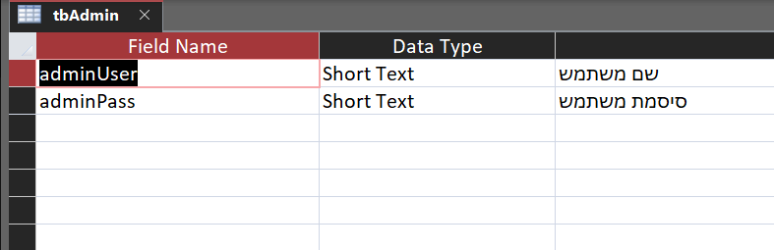

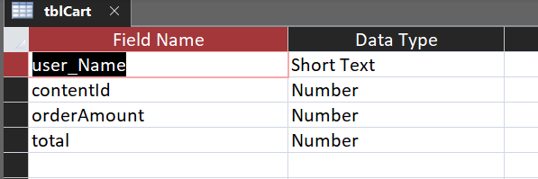

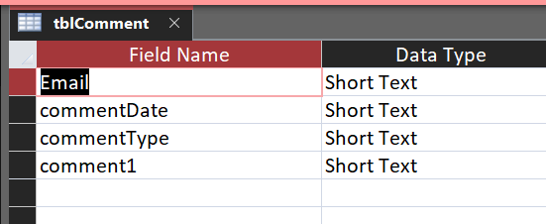

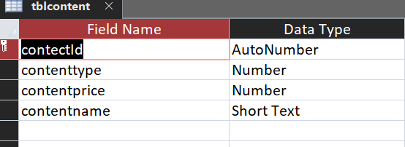

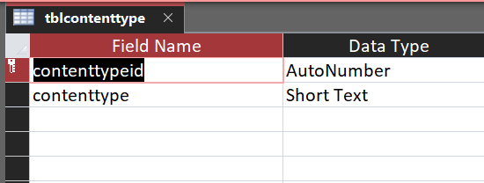

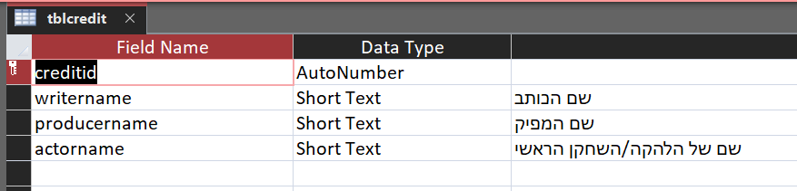

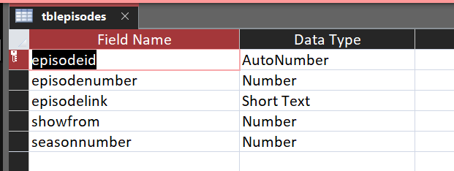

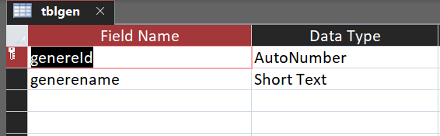

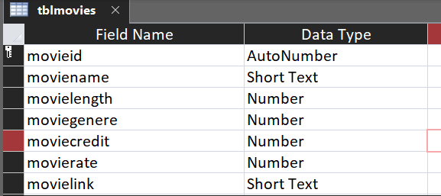

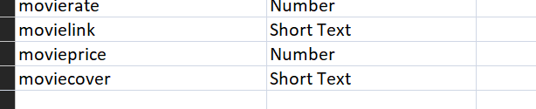

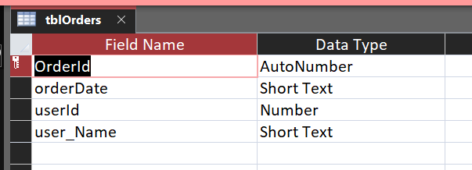

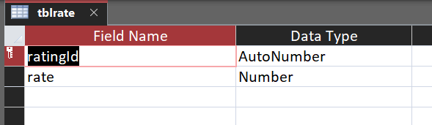

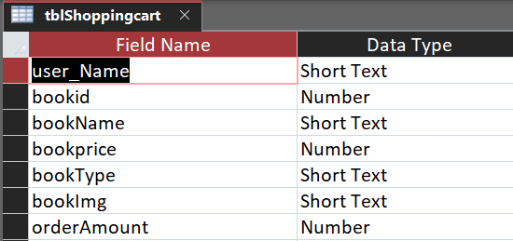

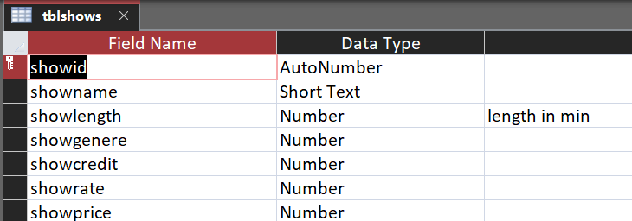

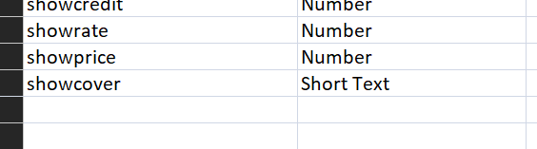

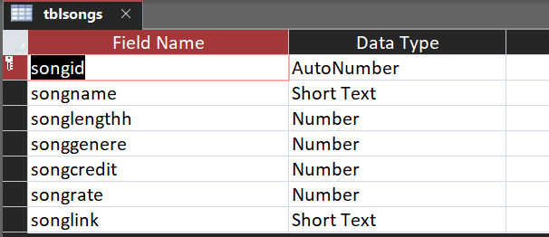

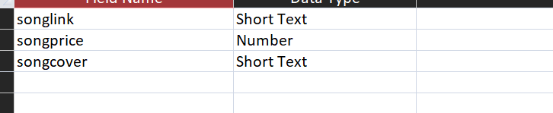

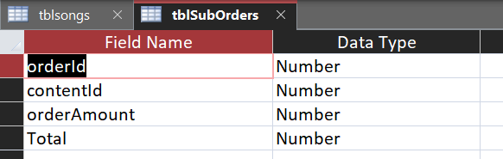

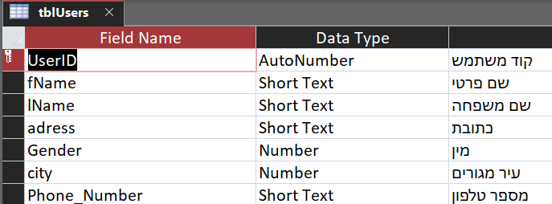

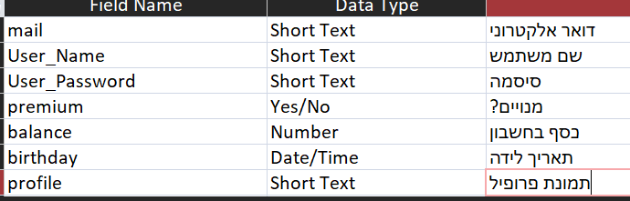

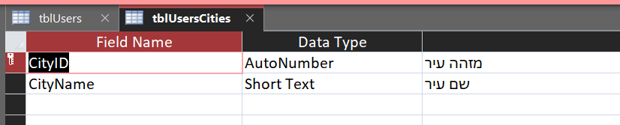

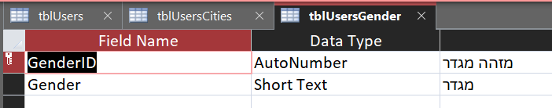

# תמונת/תמונות קשרי הגומלין מתוך מסד הנתונים ( DSD)

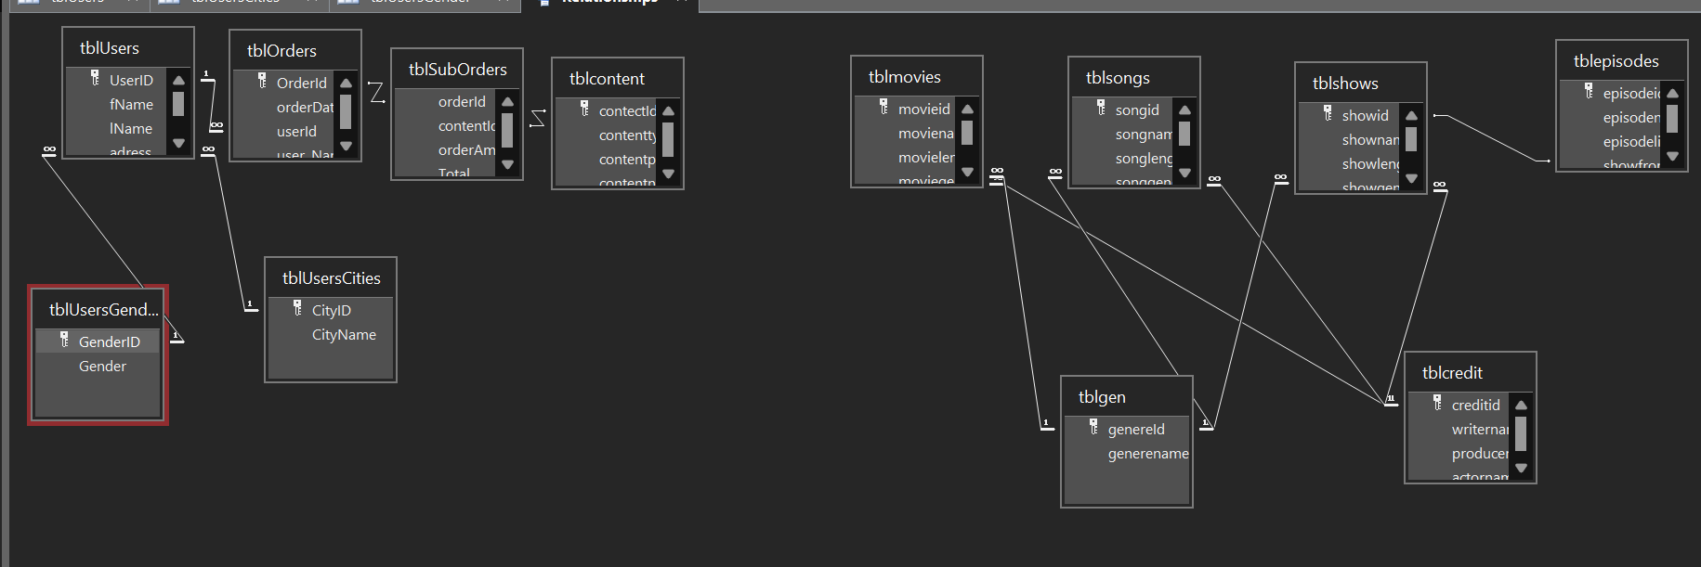

# מבנה התיקיות

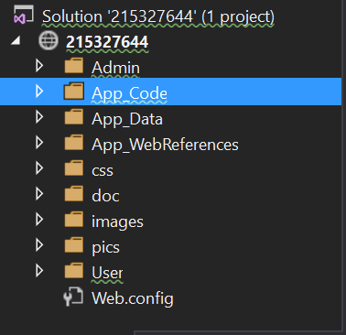

# המחלקות

## ADMIN

using System;

using System.Data;

using System.Data.OleDb;

using System.Collections.Generic;

using System.Linq;

using System.Web;

/// <summary>

/// Summary description for admin

/// </summary>

public class admin

{

sqlDb sql = new sqlDb();

//תכונות

private string adminUser_Name; //שם משתמש

private string adminPass; //סיסמה

public admin()

{

}

public admin(string aduser, string adpass)

{

this.adminUser_Name = aduser;

this.adminPass = adpass;

}

public string AdminUser_Name

{

get { return this.adminUser_Name; }

set { this.adminUser_Name = value; }

}

public string AdminPass

{

get { return this.adminPass; }

set { this.adminPass = value; }

}

// התחברות מנהל

public bool login_admin(admin ad)

{

DataSet dsAdmin = new DataSet();

string strAdmin = "SELECT tbAdmin.adminUser, tbAdmin.adminPass FROM tbAdmin WHERE(((tbAdmin.adminUser) ='" + ad.AdminUser_Name + "') AND((tbAdmin.adminPass) ='" + ad.AdminPass + "'));";

dsAdmin = sql.chkData(strAdmin);

if (dsAdmin.Tables[0].Rows.Count > 0)

return true;

else return false;

}

}

## Cart

using System;

using System.Data;

using System.Data.OleDb;

using System.Collections.Generic;

using System.Linq;

using System.Web;

/// <summary>

/// Summary description for cart

/// </summary>

public class cart

{

sqlDb sql = new sqlDb();

//תכונות

string userName;

string contentId;

string orderAmount;

string total;

//public cart(string user,string bid,string ordamount,string tot)

//{

// this.userName = user;

// this.contentId = bid;

// this.orderAmount = ordamount;

// this.total = tot;

//}

public string UserName

{

get { return this.userName; }

set { this.userName = value; }

}

public string contentsId

{

get { return this.contentId; }

set { this.contentId = value; }

}

public string OrderAmount

{

get { return this.orderAmount; }

set { this.orderAmount = value; }

}

public string Total

{

get { return this.total; }

set { this.total = value; }

}

// פעולה המכניסה לסל

public void addToCart(cart ct)

{

DataSet ds = new DataSet();

//שאילתא הבודקת אם בסל יש כבר את קוד המוצר של המשתמש שמבצע הזמנה

string chkIfExist = "SELECT tblCart.user_Name, tblCart.contentId, tblCart.orderAmount, tblCart.total FROM tblCart WHERE(((tblCart.user_Name) ='" + ct.UserName + "') AND((tblCart.contentId) =" + ct.contentsId + "));";

//'" + ct.UserName + "') AND((tblCart.contentId) =" + ct.contentId + "));";

ds = sql.chkData(chkIfExist);

if (ds.Tables[0].Rows.Count > 0)//אם המוצר קיים בסל יבוצע עידכון יש .לפני השורה הזו שאילתה שמקבלת נתונים והאיפ הזה בודק אם המוצר קיים

{

string stUpdCart = "UPDATE tblCart SET tblCart.orderAmount = "+ct.OrderAmount+", tblCart.total = "+ct.Total+" WHERE(((tblCart.user_Name) ='"+ct.UserName+"') AND((tblCart.contentId) ="+ct.contentsId+"));";

sql.udi(stUpdCart);

}

else

{

//המוצר לא קיים בסל לכן תבוצע הכנסה רגילה לטבלה

string stCart = "INSERT INTO tblCart ( user_Name, contentId, orderAmount, total ) VALUES('"+ct.UserName+"', "+int.Parse(ct.contentsId)+", "+int.Parse(ct.OrderAmount)+", "+int.Parse(ct.Total)+");";

//INSERT INTO tblCart(user_Name,productId,orderAmount,total) VALUES('" + + "'," + ct.contentsId + "," + ct.OrderAmount + "," + ct.Total + ");";

sql.udi(stCart);

}

}

// הצגת סל הקניות ע"פ שם משתמש

public DataSet MyCart(cart user)

{

DataSet DSCart = new DataSet();

string stCart = "SELECT tblCart.user_Name, tblCart.contentId, tblCart.orderAmount, tblCart.total FROM tblCart WHERE(((tblCart.user_Name) = '" + user.userName + "')); ";

DSCart = sql.chkData(stCart);

return DSCart;

}

//פעולה המוחקת מהסל לאחר תשלום

public void delFromCart(cart ct)

{

string stDel = "DELETE tblCart.user_Name FROM tblCart WHERE(((tblCart.user_Name) ='" + ct.UserName + "'))";

;

sql.udi(stDel);

}

}

## Comments

using System;

using System.Collections.Generic;

using System.Linq;

using System.Web;

using System.Data;

using System.Data.OleDb;

/// <summary>

/// Summary description for comments

/// </summary>

public class comments

{

sqlDb sql = new sqlDb();

private string email;

private string commentDate;

private string commentType;

private string comment1;

public comments(string mail, string coDate, string coType, string comt)

{

this.email = mail;

this.commentDate = coDate;

this.commentType = coType;

this.comment1 = comt;

}

public comments()

{

}

public string Email

{

get { return this.email; }

set { this.email = value; }

}

public string CommentDate

{

get { return this.commentDate; }

set { this.commentDate = value; }

}

public string CommentType

{

get { return this.commentType; }

set { this.commentType = value; }

}

public string Comment1

{

get { return this.comment1; }

set { this.comment1 = value; }

}

public void addcomment(comments com)

{

string newcom = "INSERT INTO tblComment ( Email, commentDate, commentType,comment1 ) Values('" + com.Email + "','" + com.CommentDate + "','" + com.CommentType + "','" + com.Comment1 + "')";

//insert into tblComment(mail,time,topic,comment) values()

sql.udi(newcom);

}

//everything down from here need to be adapted to current website.

//הצגת כל התגובות

public DataSet getallcomment()

{

DataSet dscom = new DataSet();

string stcom = "SELECT tblComment.Email, tblComment.commentType, tblComment.commentDate, tblComment.comment1 FROM tblComment;";

dscom = sql.chkData(stcom);

return dscom;

}

// הצגת תגובות עפ סוג התגובה

public DataSet getcommentsbytopic(comments comtopic)

{

DataSet dscom = new DataSet();

string strcom = "SELECT tblComment.Email, tblComment.commentDate, tblComment.comment1 FROM tblComment WHERE(((tblComment.commentType) ='" + comtopic.CommentType + "'));";

dscom = sql.chkData(strcom);

return dscom;

}

//מחיקת תגובה

public void del(comments con)

{

string deletecom = "DELETE tblComment.comment FROM tblComment WHERE(((tblComment.comment) ='" + con.Comment1 + "'));";

sql.udi(deletecom);

}

}

## Contents

using System;

using System.Data;

using System.Data.OleDb;

using System.Collections.Generic;

using System.Linq;

using System.Web;

/// <summary>

/// Summary description for contents

/// </summary>

public class contents

{

sqlDb sql = new sqlDb();

//תכונות

private string contentId;

private string contentName; // שם ספר

private string contentPrice;//מחיר ספר

private string contentType;//סוג הספר

public contents()

{

//

// TODO: Add constructor logic here

//

}

public contents(string bId, string bname, string bprice, string btype)

{

this.contentId = bId;

this.contentName = bname;

this.contentPrice = bprice;

this.contentType = btype;

}

public contents(string name, string type)

{

this.contentName = name;

this.contentType = type;

}

public string contentsId

{

get { return this.contentId; }

set { this.contentId = value; }

}

public string contentsName

{

get { return this.contentName; }

set { this.contentName = value; }

}

public string contentsPrice

{

get { return this.contentPrice; }

set { this.contentPrice = value; }

}

public string contentsType

{

get { return this.contentType; }

set { this.contentType = value; }

}

public DataSet idbytypeandname(contents cool)

{

DataSet dscontentDt = new DataSet();

string stcontentDt = "SELECT tblcontent.contectId FROM tblcontenttype INNER JOIN tblcontent ON tblcontenttype.contenttypeid = tblcontent.contenttype WHERE(((tblcontent.contentname) ='" + contentsName + "') AND((tblcontenttype.contenttype) ='" + cool.contentsType + "'));";

//

//'" + cool.sggens + "'));";

dscontentDt = sql.chkData(stcontentDt);

return dscontentDt;

}

public DataSet contentbytype(contents cool)

{

DataSet dscontentDt = new DataSet();

string stcontentDt = "SELECT tblcontent.contectId, tblcontent.contentprice, tblcontent.contentname FROM tblcontenttype INNER JOIN tblcontent ON tblcontenttype.contenttypeid = tblcontent.contenttype WHERE(((tblcontenttype.contenttype) ='" + cool.contentsType + "'));";

//

//'" + cool.sggens + "'));";

dscontentDt = sql.chkData(stcontentDt);

return dscontentDt;

}

public DataSet pricebytype(contents cool)

{

DataSet dscontentDt = new DataSet();

string stcontentDt = "SELECT tblcontent.contentprice FROM tblcontenttype INNER JOIN tblcontent ON tblcontenttype.contenttypeid = tblcontent.contenttype WHERE(((tblcontenttype.contenttype) ='" + cool.contentsType + "'));";

//'" + cool.contentsType + "'));";

//

//'" + cool.sggens + "'));";

dscontentDt = sql.chkData(stcontentDt);

return dscontentDt;

}

public void ReductionSpecific(contents a, int redPrecent)

{

int reduc = int.Parse(a.contentsPrice) * redPrecent / 100;

int newpr = int.Parse(a.contentsPrice) - reduc;

string stry = "UPDATE tblcontent SET tblcontent.contentprice = " + newpr + " WHERE(((tblcontent.contentname) ='" + a.contentsName + "'));";

sql.udi(stry);

}

public void IncreasmentSpecific(contents a, int incPrecent)

{

int incrs = int.Parse(a.contentsPrice) * incPrecent / 100;

int newpr = int.Parse(a.contentsPrice) + incrs;

string stry = "UPDATE tblcontent SET tblcontent.contentprice = " + newpr + " WHERE(((tblcontent.contentname) ='" + a.contentsName + "'));";

sql.udi(stry);

}

public DataSet pricebyname(contents cool)

{

DataSet dscontentDt = new DataSet();

string stcontentDt = "SELECT tblcontent.contentprice, tblcontent.contentname FROM tblcontenttype INNER JOIN tblcontent ON tblcontenttype.contenttypeid = tblcontent.contenttype WHERE(((tblcontent.contentname) ='" + cool.contentsName + "'));";

//'" + cool.contentsType + "'));";

//

//'" + cool.sggens + "'));";

dscontentDt = sql.chkData(stcontentDt);

return dscontentDt;

}

public DataSet list(contents cool)

{

DataSet dscontentDt = new DataSet();

string stcontentDt = "SELECT tblcontent.contectId, tblcontenttype.contenttype, tblcontent.contentprice, tblcontent.contentname FROM tblcontenttype INNER JOIN tblcontent ON tblcontenttype.contenttypeid = tblcontent.contenttype;";

dscontentDt = sql.chkData(stcontentDt);

return dscontentDt;

}

public string Average()

{

DataSet ds = new DataSet();

string strs = "SELECT Avg(tblcontent.contentprice) AS Avgמתוךcontentprice FROM tblcontent;";

ds = sql.chkData(strs);

return ds.Tables[0].Rows[0][0].ToString();

}

public void GeneralIncreasment(int prec)

{

string sr = "UPDATE tblcontent SET tblcontent.contentprice = [tblcontent]![contentprice] + (" + prec + " *[tblcontent]![contentprice] / 100);";

sql.udi(sr);

}

public void GeneralDecreasment(int prec)

{

string sr = "UPDATE tblcontent SET tblcontent.contentprice = [tblcontent]![contentprice] - (" + prec + " *[tblcontent]![contentprice] / 100);";

sql.udi(sr);

}

public void addto(contents ncontent)

{

string stcontent = "insert into tblcontent (contentName,contentprice,contentType) Values('" + ncontent.contentName + "','" + ncontent.contentPrice + "','" + ncontent.contentType + "')";

//INSERT INTO tblcontent(user_Name,productId,contentprice,total) VALUES('" + + "'," + ct.contentsId + "," + ct.contentprice + "," + ct.Total + ");";

sql.udi(stcontent);

}

}

## Episodes

using System;

using System.Collections.Generic;

using System.Linq;

using System.Web;

using System.Data;

using System.Data.OleDb;

/// <summary>

/// Summary description for episodes

/// </summary>

public class episodes

{

sqlDb sql = new sqlDb();

//תכונות

private int episodeId;

private int episodenum;

private int seasonnum;

private string showfrom;

private string link;//קוד לקוח

public episodes(int numbere, string name)

{

this.episodenum = numbere;

this.showfrom = name;

}

public episodes(int enumber, int snumber, string show, string links)

{

}

public episodes()

{

}

public int gsepisodeId

{

get { return this.episodeId; }

set { this.episodeId = value; }

}

public int gsseasonnum

{

get { return this.seasonnum; }

set { this.seasonnum = value; }

}

public int gsepisodenum

{

get { return this.episodenum; }

set { this.episodenum = value; }

}

public string gsshowfrom

{

get { return this.showfrom; }

set { this.showfrom = value; }

}

public string gslink

{

get { return this.link; }

set { this.link = value; }

}

// הכנסת תאריך וקוד הלקוח לטבלת הזמנות

public void insertepisode(episodes e)

{

string stAddepisode = "insert into tblepisodes(episodenum,link)values('" + e.episodenum + "','" + e.link + "')";

sql.udi(stAddepisode);

}

public DataSet episodelist(episodes d)

{

sqlDb sql = new sqlDb();

DataSet dslistuser = new DataSet();

string stListuser = "SELECT tblepisodes.episodenumber FROM tblshows INNER JOIN tblepisodes ON tblshows.showid = tblepisodes.showfrom WHERE(((tblepisodes.seasonnumber) ='" + d.gsseasonnum + "') AND((tblshows.showname) ='" + d.gsshowfrom + "'));";

dslistuser = sql.chkData(stListuser);

return dslistuser;

}

}

## MOVIES

using System;

using System.Collections.Generic;

using System.Linq;

using System.Web;

using System.Data;

using System.Data.OleDb;

/// <summary>

/// Summary description for movies

/// </summary>

public class movies

{

sqlDb sql = new sqlDb();

private string movieid;

private string moviename;

private int movielen;

private string moviegen;

public string moviecredit;

private int movierate;

private string movielink;

private int movieprice;

private string moviecover;

public movies()

{

//

// TODO: Add constructor logic here

//

}

public movies(string id,string name,int len,string gen,string cred,int rate,string link,int price)

{

this.movieid = id;

this.moviename = name;

this.movielen = len;

this.moviegen = gen;

this.moviecredit = cred;

this.movierate = rate;

this.movielink = link;

this.movieprice = price;

}

public string sgidm

{

get { return this.movieid; }

set { this.movieid = value; }

}

public string sgnamem

{

get { return this.moviename; }

set { this.moviename = value; }

}

public int sglenm

{

get { return this.movielen; }

set { this.movielen = value; }

}

public string sggenm

{

get { return this.moviegen; }

set { this.moviegen = value; }

}

public string sgcredm

{

get { return this.moviecredit; }

set { this.moviecredit = value; }

}

public int sgratem

{

get { return this.movierate; }

set { this.movierate = value; }

}

public string sglinkm

{

get { return this.movielink; }

set { this.movielink = value; }

}

public string sgcoverm

{

get { return this.moviecover; }

set { this.moviecover = value; }

}

public int sgpricen

{

get { return this.movieprice; }

set { this.movieprice = value; }

}

public DataSet linkbyname(movies cool)

{

DataSet dsmovieDt = new DataSet();

string stmovieDt = "SELECT tblmovies.movieid, tblmovies.moviename, tblmovies.movielink FROM tblmovies WHERE(((tblmovies.moviename) ='"+cool.sgnamem+"'));";

dsmovieDt = sql.chkData(stmovieDt);

return dsmovieDt;

}

public DataSet getgen()

{

DataSet dsmovieDt = new DataSet();

string stmovieDt = "SELECT tblgen.generename, tblgen.genereId FROM tblgen;";

dsmovieDt = sql.chkData(stmovieDt);

return dsmovieDt;

}

public DataSet moviebygen(movies cool)

{

DataSet dsmovieDt = new DataSet();

string stmovieDt = "SELECT tblmovies.moviename, tblmovies.movielength, tblgen.generename, tblmovies.moviecredit, tblmovies.movierate, tblmovies.movielink, tblmovies.movieprice, tblmovies.moviecover FROM tblgen INNER JOIN tblmovies ON tblgen.genereId = tblmovies.moviegenere WHERE(((tblgen.generename) ='"+cool.sggenm+"'));";

//'" + cool.sggens + "'));";

dsmovieDt = sql.chkData(stmovieDt);

return dsmovieDt;

}

public DataSet moviebyname(movies cool)

{

DataSet dsmovieDt = new DataSet();

string stmovieDt = "SELECT tblmovies.moviename, tblmovies.movielength, tblmovies.moviegenere, tblrate.rate, tblcredit.writername, tblcredit.producername, tblcredit.actorname, tblmovies.movielink, tblmovies.movieprice, tblmovies.moviecover FROM tblrate INNER JOIN (tblcredit INNER JOIN tblmovies ON tblcredit.[creditid] = tblmovies.[moviecredit]) ON tblrate.[ratingId] = tblmovies.[movierate] WHERE(((tblmovies.moviename)='"+cool.sgnamem+"'));";

//

//'" + cool.sggens + "'));";

dsmovieDt = sql.chkData(stmovieDt);

return dsmovieDt;

}

public void newmovie(movies e)

{

string stAddepisode = "INSERT INTO tblmovies ( moviename, movielength, moviegenere,moviecredit,movierate,movielink,movieprice,moviecover ) VALUES('" + e.sgnamem + "', " + e.sglenm + ", '" + e.sggenm + "', '" + e.sgcredm + "',"+e.sgratem+",'"+e.sglinkm+"',"+e.sgpricen+",'"+e.sgcoverm+"');";

sql.udi(stAddepisode);

}

}

## My connect

using System;

using System.Data;

using System.Data.OleDb;

using System.Collections.Generic;

using System.Linq;

using System.Web;

/// <summary>

/// Summary description for Connect

/// </summary>

public class myConnect

{

//שם הקובץ של בסיס הנתונים

const string FILE_NAME = "215327644elad.mdb";

// פעולה סטטית המחזירה מחרוזת התחברות.האתר יידע היכן קובץ הנתונים נמצא ונוכל לעדכן ולבצע שאילתות על הנתונים

public static string GetConnectionString()

{

string location = HttpContext.Current.Server.MapPath("~/App_Data/" + FILE_NAME);

string ConnectionString = @"provider=Microsoft.jet.oledb.4.0; data source =" + location;

return ConnectionString;

}

}

## ORDERS

using System;

using System.Collections.Generic;

using System.Linq;

using System.Web;

using System.Data;

using System.Data.OleDb;

/// <summary>

/// Summary description for orders

/// </summary>

public class orders

{

sqlDb sql = new sqlDb();

//תכונות

private string orderId;

private string orderDate; //תאריך הזמנה

private string username; //קוד לקוח

public orders(string ordate, string user)

{

this.orderDate = ordate;

this.username = user;

}

public orders()

{

}

public string OrderId

{

get { return this.orderId; }

set { this.orderId = value; }

}

public string OrderDate

{

get { return this.orderDate; }

set { this.orderDate = value; }

}

public string Username

{

get { return this.username; }

set { this.username = value; }

}

// הכנסת תאריך וקוד הלקוח לטבלת הזמנות

public void insertOrder(orders ord)

{

string stAddOrder = "insert into tblOrders(orderDate,user_Name)values('" + ord.OrderDate + "','" + ord.Username + "')";

sql.udi(stAddOrder);

}

//יש לשלוף מטבלת הזמנות את מספר ההזמנה הנוכחי והאחרון של מזמין ההזמנה

public string getLastorderId(orders user)

{

string stOrderId = "SELECT Last(tblOrders.orderId) AS LastOforderId FROM tblOrders GROUP BY tblOrders.user_Name HAVING(((tblOrders.user_Name) ='" + user.Username + "')); ";

DataSet dsorderId = new DataSet();

dsorderId = sql.chkData(stOrderId);

string lastordid = dsorderId.Tables[0].Rows[0][0].ToString();

return lastordid;

}

//הכנסת פרטי הספרים לטבלת פרטי הזמנות

public void insertOrderDetails(string orderid, string bookid, string quantitiy, string tot)

{

string stinsert = "insert into tblSubOrders(orderId,contentId,orderAmount,Total)values('" + orderid + "','" + bookid + "','" + quantitiy + "','" + tot + "')";

sql.udi(stinsert);

}

// מחיקה מהסל את הספרים של המשתמש לאחר ששולם עליהם

public void delFromCart(orders user)

{

string stDel = "DELETE tblShoppingcart.user_Name FROM tblShoppingcart WHERE(((tblShoppingcart.user_Name) ='" + user.Username + "')); ";

sql.udi(stDel);

}

// הצגת ההזמנה לקבלה למשתמש

//public DataSet getOrderByOrderId(orders orderid)

//{

// DataSet dsorder = new DataSet();

// string storder = "SELECT tblSuborders.bookId, tblBooks.bookName, tblBooks.bookprice, tblBooksType.bookTypename, tblSuborders.oederAmount, tblSuborders.total FROM tblBooksType INNER JOIN(tblBooks INNER JOIN(tblOrders INNER JOIN tblSuborders ON tblOrders.orderId = tblSuborders.orderId) ON tblBooks.bookId = tblSuborders.bookId) ON tblBooksType.bookTypeid = tblBooks.bookType WHERE(((tblOrders.orderId) = " + orderid.OrderId + ")); ";

// '" + orderid.OrderId + "')); ";

// dsorder = sql.chkData(storder);

// return dsorder;

//}

public DataSet getorderbyid(orders ne)

{

DataSet i = new DataSet();

string s = "SELECT tblcontent.contectId, tblcontent.contentname, tblcontent.contentprice, tblSubOrders.Total, tblSubOrders.orderAmount FROM tblOrders INNER JOIN (tblcontent INNER JOIN tblSubOrders ON tblcontent.contectId = tblSubOrders.contentId) ON tblOrders.OrderId = tblSubOrders.orderId WHERE(((tblOrders.OrderId) =" + ne.OrderId+ "));";

i = sql.chkData(s);

return i;

}

}

## SHOWS

using System;

using System.Collections.Generic;

using System.Linq;

using System.Web;

using System.Data;

using System.Data.OleDb;

/// <summary>

/// Summary description for shows

/// </summary>

public class shows

{

sqlDb sql = new sqlDb();

private string showid;

private string showname;

private int showlen;

private string showgen;

public string showcredit;

private int showrate;

private string showlink;

private int showprice;

private string showimg;

public shows()

{

//

// TODO: Add constructor logic here

//

}

public shows(string id, string name, int len, string gen, string cred, int rate, string link, int price,string img)

{

this.showid = id;

this.showname = name;

this.showlen = len;

this.showgen = gen;

this.showcredit = cred;

this.showrate = rate;

this.showlink = link;

this.showprice = price;

this.showimg = img;

}

public string sgids

{

get { return this.showid; }

set { this.showid = value; }

}

public string sgnames

{

get { return this.showname; }

set { this.showname = value; }

}

public int sglens

{

get { return this.showlen; }

set { this.showlen = value; }

}

public string sggens

{

get { return this.showgen; }

set { this.showgen = value; }

}

public string sgcreds

{

get { return this.showcredit; }

set { this.showcredit = value; }

}

public int sgrates

{

get { return this.showrate; }

set { this.showrate = value; }

}

public string sglinks

{

get { return this.showlink; }

set { this.showlink = value; }

}

public string sgimg

{

get { return this.showimg; }

set { this.showimg = value; }

}

public int sgprices

{

get { return this.showprice; }

set { this.showprice = value; }

}

public DataSet showbygen(shows cool)

{

DataSet dsshowDt = new DataSet();

string stshowDt = "SELECT tblshows.showname, tblshows.showlength, tblshows.showcredit, tblshows.showrate, tblshows.showprice, tblshows.showcover FROM tblgen INNER JOIN tblshows ON tblgen.genereId = tblshows.showgenere WHERE(((tblgen.generename) ='" + cool.sggens + "'));";

//'" + cool.sggens + "'));";

dsshowDt = sql.chkData(stshowDt);

return dsshowDt;

}

public DataSet getgen()

{

DataSet dsshowDt = new DataSet();

string stshowDt = "SELECT tblgen.generename, tblgen.genereId FROM tblgen;";

dsshowDt = sql.chkData(stshowDt);

return dsshowDt;

}

public DataSet showbyname(shows cool)

{

DataSet dsshowDt = new DataSet();

string stshowDt = "SELECT tblshows.showname, tblshows.showlength, tblgen.generename, tblcredit.writername, tblcredit.producername, tblcredit.actorname, tblrate.rate, tblshows.showprice, tblshows.showcover FROM tblrate INNER JOIN (tblcredit INNER JOIN(tblgen INNER JOIN tblshows ON tblgen.genereId = tblshows.showgenere) ON tblcredit.creditid = tblshows.showcredit) ON tblrate.ratingId = tblshows.showrate WHERE(((tblshows.showname) ='" + cool.sgnames + "'));";

//

//'" + cool.sggens + "'));";

dsshowDt = sql.chkData(stshowDt);

return dsshowDt;

}

}

## SONGS

using System;

using System.Collections.Generic;

using System.Linq;

using System.Web;

using System.Data;

using System.Data.OleDb;

/// <summary>

/// Summary description for songs

/// </summary>

public class songs

{

sqlDb sql = new sqlDb();

private string songid;

private string songname;

private int songlen;

private string songgen;

public string songcredit;

private int songrate;

private string songlink;

private int songprice;

private string songcover;

public songs()

{

//

// TODO: Add constructor logic here

//

}

public songs(string id, string name, int len, string gen, string cred, int rate, string link, int price, string cover)

{

this.songid = id;

this.songname = name;

this.songlen = len;

this.songgen = gen;

this.songcredit = cred;

this.songrate = rate;

this.songlink = link;

this.songprice = price;

this.songcover = cover;

}

public string sgidy

{

get { return this.songid; }

set { this.songid = value; }

}

public string sgnamey

{

get { return this.songname; }

set { this.songname = value; }

}

public int sgleny

{

get { return this.songlen; }

set { this.songlen = value; }

}

public string sggeny

{

get { return this.songgen; }

set { this.songgen = value; }

}

public string sgcredy

{

get { return this.songcredit; }

set { this.songcredit = value; }

}

public int sgratey

{

get { return this.songrate; }

set { this.songrate = value; }

}

public string sglinky

{

get { return this.songlink; }

set { this.songlink = value; }

}

public int sgpricey

{

get { return this.songprice; }

set { this.songprice = value; }

}

public string sgcovery

{

get { return this.songcover; }

set { this.songcover = value; }

}

public DataSet getgen()

{

DataSet dssongDt = new DataSet();

string stsongDt = "SELECT tblgen.generename, tblgen.genereId FROM tblgen;";

dssongDt = sql.chkData(stsongDt);

return dssongDt;

}

public DataSet songbygen(songs cool)

{

DataSet dssongDt = new DataSet();

string stsongDt = "SELECT tblsongs.songname, tblgen.generename, tblsongs.songid FROM tblgen INNER JOIN tblsongs ON tblgen.genereId = tblsongs.songgenere WHERE(((tblgen.generename) ='" + cool.sggeny + "'));";

//'" + cool.sggens + "'));";

dssongDt = sql.chkData(stsongDt);

return dssongDt;

}

public DataSet songbyname(songs cool)

{

DataSet dssongDt = new DataSet();

string stsongDt = "SELECT tblsongs.songname, tblsongs.songlengthh, tblgen.generename, tblcredit.writername, tblcredit.producername, tblcredit.actorname, tblrate.rate, tblsongs.songlink, tblsongs.songprice, tblsongs.songcover FROM tblrate INNER JOIN (tblcredit INNER JOIN(tblgen INNER JOIN tblsongs ON tblgen.genereId = tblsongs.songgenere) ON tblcredit.creditid = tblsongs.songcredit) ON tblrate.ratingId = tblsongs.songrate WHERE(((tblsongs.songname) ='" + cool.sgnamey + "'));";

//

//'" + cool.sggens + "'));";

dssongDt = sql.chkData(stsongDt);

return dssongDt;

}

}

## SQLDB

using System;

using System.Data;

using System.Data.OleDb;

using System.Collections.Generic;

using System.Linq;

using System.Web;

/// <summary>

/// Summary description for sqlDb

/// </summary>

public class sqlDb

{

// פעולה המבצעת שליפת נתונים מבסיס הנתונים

public DataSet chkData(string sqlstr)

{

// connect ההתחברות לבסיס הנתונים מהמחלקה

string connString = myConnect.GetConnectionString();

OleDbConnection conn = new OleDbConnection(connString);

OleDbDataAdapter da = new OleDbDataAdapter(sqlstr, conn);

DataSet ds = new DataSet();

da.Fill(ds);

return ds;

}

// פעולה המבצעת עדכון,מחיקה והכנסה על בסיס הנתונים

public void udi(string sqlstr)

{

string connString = myConnect.GetConnectionString();

OleDbConnection conn = new OleDbConnection(connString);

OleDbCommand build = new OleDbCommand(sqlstr, conn);

conn.Open();

build.ExecuteNonQuery();

conn.Close();

}

}

## USERSRATE

using System;

using System.Collections.Generic;

using System.Linq;

using System.Web;

using System.Data;

using System.Data.OleDb;

/// <summary>

/// Summary description for userrate

/// </summary>

public class userrate

{

sqlDb sql = new sqlDb();

private string user;

private int rate;

public userrate()

{

//

// TODO: Add constructor logic here

//

}

public userrate(string name,int num)

{

this.user = name;

this.rate = num;

}

public string users

{

get { return this.user; }

set { this.user = value; }

}

public int rates

{

get { return this.rate; }

set { this.rate = value; }

}

public void addrate(userrate com)

{

string newcom = "INSERT INTO tbluserrate ( username, rate) Values('" + com.users + "'," + com.rates + ")";

sql.udi(newcom);

}

public DataSet getallrate()

{

DataSet dscom = new DataSet();

string stcom = "SELECT tbluserrate.username, tbluserrate.Rate FROM tbluserrate;";

dscom = sql.chkData(stcom);

return dscom;

}

public DataSet avgrate()

{

DataSet dscom = new DataSet();

string stcom = "SELECT Avg(tbluserrate.rate) AS Avgמתוךrate FROM tbluserrate;";

dscom = sql.chkData(stcom);

return dscom;

}

}

## USERS

using System;

using System.Data;

using System.Data.OleDb;

using System.Collections.Generic;

using System.Linq;

using System.Web;

/// <summary>

/// Summary description for users

/// </summary>

public class users

{

sqlDb sql = new sqlDb();

//תכונות

private string fName; // שם פרטי

private string lName;//שם משפחה

private string addres;//כתובת

private string cityName; //עיר

private string gender; //מגדר

private string phoneNumber; //טלפון

private string mail; //דואר אלקטרוני

private string user_Name; //שם משתמש

private string pass; //סיסמה

private bool prim;

private DateTime birthday;

private int balance;

private string profilepic;

public users()

{

//

// TODO: Add constructor logic here

//

}

public users(string fN, string lN, string aD, string cN, string gE, string pN, string mA, string uN, string pA)

{

this.fName = fN;

this.lName = lN;

this.addres = aD;

this.cityName = cN;

this.gender = gE;

this.phoneNumber = pN;

this.mail = mA;

this.user_Name = uN;

this.pass = pA;

}

public users(string fN, string lN, string aD, string cN, string gE, string pN, string mA, string uN, string pA, bool p, DateTime x, int bal, string pic)

{

this.fName = fN;

this.lName = lN;

this.addres = aD;

this.cityName = cN;

this.gender = gE;

this.phoneNumber = pN;

this.mail = mA;

this.user_Name = uN;

this.pass = pA;

this.prim = p;

this.birthday = x;

this.balance = bal;

this.profilepic = pic;

}

public string FName

{

get { return this.fName; }

set { this.fName = value; }

}

public string LName

{

get { return this.lName; }

set { this.lName = value; }

}

public string Addres

{

get { return this.addres; }

set { this.addres = value; }

}

public string CityName

{

get { return this.cityName; }

set { this.cityName = value; }

}

public string Gender

{

get { return this.gender; }

set { this.gender = value; }

}

public string PhoneNumber

{

get { return this.phoneNumber; }

set { this.phoneNumber = value; }

}

public string Mail

{

get { return this.mail; }

set { this.mail = value; }

}

public string User_Name

{

get { return this.user_Name; }

set { this.user_Name = value; }

}

public string Pass

{

get { return this.pass; }

set { this.pass = value; }

}

public int bal

{

get { return this.balance; }

set { this.balance = value; }

}

public bool primum

{

get { return this.prim; }

set { this.prim = value; }

}

public DateTime birth

{

get { return this.birthday; }

set { this.birthday = value; }

}

public string pfp

{

get { return this.profilepic; }

set { this.profilepic = value; }

}

public bool login(users us)

{

DataSet dsUser = new DataSet();

string stuser = "SELECT tblUsers.User_Name, tblUsers.User_Password FROM tblUsers WHERE(((tblUsers.User_Name) = '" + us.user_Name + "')AND((tblUsers.User_Password) = '" + us.Pass + "')); ";

dsUser = sql.chkData(stuser);

if (dsUser.Tables[0].Rows.Count > 0)

{

return true;

}

else return false;

}

// בדיקה אם קיים שם משתמש

public bool ifexist(users user)

{

bool chk = false;

DataSet dsUser = new DataSet();

string stuser = "SELECT tblUsers.User_Name FROM tblUsers WHERE(((tblUsers.User_Name) ='" + user.User_Name + "'));";

dsUser = sql.chkData(stuser);

if (dsUser.Tables[0].Rows.Count > 0)

chk = true;

return chk;

}

//הוספת לקוח חדש

public void newuser()

{

{ //מחרוזת השאילתא

string add = "insert into tblUsers(fName,lName,adress,city,Gender,Phone_Number,mail,User_Name,User_Password) values ('" + FName + "','" + LName + "','" + Addres + "','" + CityName + "','" + Gender + "','" + PhoneNumber + "','" + Mail + "','" + User_Name + "','" + Pass + "')";

// הפעלת השאילתא

sql.udi(add);

}

} //*need to change quaries, not matching with current website!!!*

//רשימת משתמשים

public DataSet userlist()

{

sqlDb sql = new sqlDb();

DataSet dslistuser = new DataSet();

string stListuser = "SELECT tblUsers.fName, tblUsers.lName, tblUsers.adress, tblUsersGender.Gender, tblUsersCities.CityName, tblUsers.Phone_Number, tblUsers.mail, tblUsers.User_Name, tblUsers.User_Password, tblUsers.premium, tblUsers.balance, tblUsers.birthday FROM tblUsersCities INNER JOIN (tblUsersGender INNER JOIN tblUsers ON tblUsersGender.GenderID = tblUsers.Gender) ON tblUsersCities.CityID = tblUsers.city;";

dslistuser = sql.chkData(stListuser);

return dslistuser;

}

// רשימת משתמשים עפ עיר

public DataSet userlistByCity(users cty)

{

DataSet dslistcy = new DataSet();

string stlistcy = "SELECT tblUsers.fName, tblUsers.lName, tblUsers.adress, tblUsersGender.Gender, tblUsersCities.CityName, tblUsers.Phone_Number, tblUsers.mail, tblUsers.User_Name, tblUsers.User_Password, tblUsers.premium, tblUsers.balance, tblUsers.birthday FROM tblUsersCities INNER JOIN (tblUsersGender INNER JOIN tblUsers ON tblUsersGender.GenderID = tblUsers.Gender) ON tblUsersCities.CityID = tblUsers.city WHERE(((tblUsersCities.CityName) ='" + cty.CityName + "'));";

//'" + cty.CityName + "'));";

dslistcy = sql.chkData(stlistcy);

return dslistcy;

}

public DataSet userInfoByUsrename(users user)

{

sqlDb sqlListuser = new sqlDb();

DataSet dsuser = new DataSet();

string stuser = "SELECT tblUsers.fName, tblUsers.lName, tblUsers.adress, tblUsersGender.Gender, tblUsersCities.CityName, tblUsers.Phone_Number, tblUsers.mail, tblUsers.User_Name, tblUsers.User_Password, tblUsers.premium, tblUsers.balance, tblUsers.birthday, tblUsers.profile FROM tblUsersGender INNER JOIN (tblUsersCities INNER JOIN tblUsers ON tblUsersCities.CityID = tblUsers.city) ON tblUsersGender.GenderID = tblUsers.Gender WHERE(((tblUsers.User_Name) ='" + user.user_Name + "')); ";

//

dsuser = sql.chkData(stuser);

return dsuser;

}

//פרטי משתמש עפ יוזר

// רשימת משתמשים עפ מגדר

public DataSet userlistByGender(users gender)

{

DataSet dslistgen = new DataSet();

string stlistgen = "SELECT tblUsers.fName, tblUsers.lName, tblUsers.adress, tblUsersGender.Gender, tblUsersCities.CityName, tblUsers.Phone_Number, tblUsers.mail, tblUsers.User_Name, tblUsers.User_Password, tblUsers.premium, tblUsers.balance, tblUsers.birthday FROM tblUsersCities INNER JOIN (tblUsersGender INNER JOIN tblUsers ON tblUsersGender.GenderID = tblUsers.Gender) ON tblUsersCities.CityID = tblUsers.city WHERE(((tblUsersGender.Gender) ='" + gender.Gender + "')); ";

dslistgen = sql.chkData(stlistgen);

return dslistgen;

}

public DataSet genderbyuser(users gender)

{

DataSet dslistgen = new DataSet();

string stlistgen = "SELECT tblUsersGender.Gender FROM tblUsersGender INNER JOIN tblUsers ON tblUsersGender.GenderID = tblUsers.Gender WHERE(((tblUsers.User_Name) ='" + gender.User_Name + "'));";

dslistgen = sql.chkData(stlistgen);

return dslistgen;

}

public DataSet photobyuser(users photo)

{

DataSet dslistgen = new DataSet();

string stlistgen = "SELECT tblUsers.profile FROM tblUsers WHERE(((tblUsers.User_Name) = '" + photo.User_Name + "')); ";

dslistgen = sql.chkData(stlistgen);

return dslistgen;

}

public void changephoto(users a, string pic)

{

string stry = "UPDATE tblUsers SET tblUsers.profile = '"+pic+"' WHERE(((tblUsers.User_Name) ='"+a.User_Name+"'));";

sql.udi(stry);

}

public DataSet mailbyuser(users mail)

{

DataSet dslistgen = new DataSet();

string stlistgen = "SELECT tblUsers.mail FROM tblUsers WHERE(((tblUsers.User_Name) = '" + mail.User_Name + "')); ";

dslistgen = sql.chkData(stlistgen);

return dslistgen;

}

}

# שרותי הרשת באתר

**שירותי רשת נצרכים ממקור חיצוני**

[קישור לשירותי הרשת](http://localhost:55962/Service.asmx?WSDL)

שירות הרשת באתר מאפשר רכישה באמצעות כרטיס אשראי ולכן שירות זה אחראי לוודא

את תקינות פרטי הכרטיס והמשתמש אשר הזמין באמצעותו. כדי לבדוק את תקינות

הכרטיס, שירות הרשת מבצע בדיקה האם כרטיס אשראי מסוים קיים במאגר של חברת

כרטיסי האשראי. שירות זה מדמה את השירות שחברות האשראי מספקות, כלומר לחברות

האשראי יש מסד נתונים שבודק אם פרטי כרטיס האשראי שהקליד הלקוח לפי דרישת

האשראי תואמים את הפרטים בחברת כרטיסי האשראי.

השירות ניתן רק ללקוחות הרשומים לאתר. שירות זה בא לידי ביטוי כאשר הלקוח רוצה

לסיים הזמנה ולרכוש את המוצרים, ונדרש למלא את פרטי

כרטיס.

בנוסף השרת מדמה גם את בנק ישראל מבחינת זה שניתן לראות את כל המטבעות הזרים והיחס שלהם אל מול השקל כדי שמי שרוכש יוכל לראות כמה זה יוצא לו במטבע זר ואחר.

## שירותי רשת שהאפליקציה מספקת

using System;

using System.Collections.Generic;

using System.Linq;

using System.Web;

using System.Data;

using System.Data.OleDb;

using System.Web.Services;

[WebService(Namespace = "http://tempuri.org/")]

[WebServiceBinding(ConformsTo = WsiProfiles.BasicProfile1_1)]

// To allow this Web Service to be called from script, using ASP.NET AJAX, uncomment the following line.

// [System.Web.Script.Services.ScriptService]

public class Service : System.Web.Services.WebService

{

//שם קובץ הנתונים והמקום בו נמצא

string connString = connect.GetConnectionString();

public Service()

{

}

//----------------כרטיס אשראי---------------

// בדיקה אם כרטיס קיים פרמטרים מחלקה

[WebMethod]

public bool chkCard(Credit crd)

{

OleDbConnection conn = new OleDbConnection(connString);

string sqlstr = "SELECT tblCredit.id, tblCredit.cardNum, tblCredit.expr, tblCredit.company, tblCredit.cvv FROM tblCredit WHERE(((tblCredit.id) ='"+crd.Id+"') AND((tblCredit.cardNum) ='"+crd.CardNum+"') AND((tblCredit.expr) ='"+crd.Expr+"') AND((tblCredit.company) ='"+crd.Company+"') AND((tblCredit.cvv) ='"+crd.Cvv+"'));";

OleDbDataAdapter da = new OleDbDataAdapter(sqlstr, conn);

DataSet ds = new DataSet();

da.Fill(ds);

if (ds.Tables[0].Rows.Count > 0)

return true;

else return false;

}

// החזרת פרטי משתמש מחברת האשראי ע"פ ת"ז

[WebMethod]

public DataSet chkInfo(Credit chk)

{

OleDbConnection conn = new OleDbConnection(connString);

string sqlstr = "SELECT tblCredit.fName, tblCredit.lName, tblCredit.adress, tblCredit.city FROM tblCredit WHERE(((tblCredit.id) ='" + chk.Id + "')); ";

OleDbDataAdapter da = new OleDbDataAdapter(sqlstr, conn);

DataSet ds = new DataSet();

da.Fill(ds);

return ds;

}

// ------------------------- פעולות בנק ישראל------------------------

// הצגת שערי מטבע

[WebMethod]

public DataSet GetAllCurrencyRates()

{

OleDbConnection conn = new OleDbConnection(connString);

string sqlstr = "SELECT tblIsraelBank.currencyRate, tblIsraelBank.currency FROM tblIsraelBank;";

OleDbDataAdapter da = new OleDbDataAdapter(sqlstr, conn);

DataSet ds = new DataSet();

da.Fill(ds);

return ds;

}

//פעולה המקבלת סוג מטבע וסכום בשקלים וממירה בהתאם

[WebMethod]

public double getTotal (israeliBank ilbank,string totalShekel)

{

OleDbConnection conn = new OleDbConnection(connString);

string sqlstr = "SELECT tblIsraelBank.currency, tblIsraelBank.currencyRate FROM tblIsraelBank WHERE(((tblIsraelBank.currency) ='"+ilbank.Currency+"')); ";

OleDbDataAdapter da = new OleDbDataAdapter(sqlstr, conn);

DataSet ds = new DataSet();

da.Fill(ds);

string rate1 = ds.Tables[0].Rows[0][1].ToString();

return double.Parse(totalShekel) / double.Parse(rate1);

}

// עדכון שער חדש בד"כ שינוי באותו היום

[WebMethod]

public void updRate(israeliBank show)

{

OleDbConnection conn = new OleDbConnection(connString);

string sqlstr = "UPDATE tblIsraelBank SET tblIsraelBank.currencyRate ='"+show.CurrencyRate+"' WHERE(((tblIsraelBank.currency) ='"+show.Currency+"')); ";

OleDbCommand build = new OleDbCommand(sqlstr, conn);

conn.Open();

build.ExecuteNonQuery();

conn.Close();

}

// הכנסת שער חדש למטבע

[WebMethod]

public void InsertCurrencyRate(israeliBank add)

{

OleDbConnection conn = new OleDbConnection(connString);

string sqlstr = "insert into tblIsraelBank (currencyRate,[currency],chgdate)values('" + add.CurrencyRate+"','"+add.Currency+"','"+add.Chgdate+"' ) ";

OleDbCommand build = new OleDbCommand(sqlstr, conn);

conn.Open();

build.ExecuteNonQuery();

conn.Close();

}

// מחיקת מטבע מבנק ישראל

[WebMethod]

public void DeleteCurrency(israeliBank del)

{

OleDbConnection conn = new OleDbConnection(connString);

string sqlstr = "DELETE tblIsraelBank.currency FROM tblIsraelBank WHERE(((tblIsraelBank.currency) ='"+del.Currency+"'));";

OleDbCommand build = new OleDbCommand(sqlstr, conn);

conn.Open();

build.ExecuteNonQuery();

conn.Close();

}

//--------------- פעולות קופונים---------------

// הצגת קופונים למנהל

[WebMethod]

public DataSet GetAllcoupon()

{

OleDbConnection conn = new OleDbConnection(connString);

string sqlstr = "SELECT tblCoupon.mainCoupon, tblCoupon.discCoupon FROM tblCoupon;";

OleDbDataAdapter da = new OleDbDataAdapter(sqlstr, conn);

DataSet ds = new DataSet();

da.Fill(ds);

return ds;

}

// הכנסת שער קופון חדש ע"י מנהל

[WebMethod]

public void InsertNewCoupon(coupon add)

{

OleDbConnection conn = new OleDbConnection(connString);

string sqlstr = "insert into tblCoupon (mainCoupon,discCoupon) Values('" + add.MainCoupon + "','" + add.DiscCoupon + "')" ;

OleDbCommand build = new OleDbCommand(sqlstr, conn);

conn.Open();

build.ExecuteNonQuery();

conn.Close();

}

[WebMethod]

public DataSet perbycoup(coupon add)

{

OleDbConnection conn = new OleDbConnection(connString);

string sqlstr = "SELECT tblCoupon.discCoupon FROM tblCoupon WHERE(((tblCoupon.mainCoupon) =[name]));";

OleDbDataAdapter da = new OleDbDataAdapter(sqlstr, conn);

DataSet ds = new DataSet();

da.Fill(ds);

return ds;

}

// מחיקת קופון לאחר שימוש בקופון

[WebMethod]

public void DeleteCoupon(coupon del)

{

OleDbConnection conn = new OleDbConnection(connString);

string sqlstr = "DELETE tblCoupon.mainCoupon FROM tblCoupon WHERE(((tblCoupon.mainCoupon) ='"+del.MainCoupon+"'));";

OleDbCommand build = new OleDbCommand(sqlstr, conn);

conn.Open();

build.ExecuteNonQuery();

conn.Close();

}

// עדכון קופון ע"י מנהל

[WebMethod]

public void updCoupon(coupon updCoupon)

{

OleDbConnection conn = new OleDbConnection(connString);

string sqlstr = "UPDATE tblCoupon SET tblCoupon.discCoupon = '"+updCoupon.DiscCoupon+"' WHERE(((tblCoupon.mainCoupon) ='"+updCoupon.MainCoupon+"'));";

OleDbCommand build = new OleDbCommand(sqlstr, conn);

conn.Open();

build.ExecuteNonQuery();

conn.Close();

}

//בדיקה אם קופון קיים

[WebMethod]

public bool chkCoupon(coupon ck)

{

OleDbConnection conn = new OleDbConnection(connString);

string sqlstr = "SELECT tblCoupon.mainCoupon FROM tblCoupon WHERE(((tblCoupon.mainCoupon) ='"+ck.MainCoupon+"'));";

OleDbDataAdapter da = new OleDbDataAdapter(sqlstr, conn);

DataSet ds = new DataSet();

da.Fill(ds);

if (ds.Tables[0].Rows.Count > 0)

return true;

else return false;

}

//===================פעולות על לחברי מועדון===========

// בדיקה אם חבר מועדון-פרמטר אובייקט

[WebMethod]

public DataSet chkFclub(fClub chk)

{

OleDbConnection conn = new OleDbConnection(connString);

string sqlstr = "SELECT tblClub.clubName, tblClub.discClub FROM tblClub WHERE(((tblClub.id) ='" + chk.Id + "'));";

OleDbDataAdapter da = new OleDbDataAdapter(sqlstr, conn);

DataSet ds = new DataSet();

da.Fill(ds);

return ds;

}

// הכנסת חבר מועדון חדש ע"י מנהל

[WebMethod]

public void InsertNewClub(fClub add)

{

OleDbConnection conn = new OleDbConnection(connString);

string sqlstr = "insert into tblClub (id,clubName)values('" + add.Id + "','" + add.ClubName + "') ";

OleDbCommand build = new OleDbCommand(sqlstr, conn);

conn.Open();

build.ExecuteNonQuery();

conn.Close();

}

// מחיקת חבר מועדון

[WebMethod]

public void DeleteMember(fClub del)

{

OleDbConnection conn = new OleDbConnection(connString);

string sqlstr = "DELETE tblClub.id FROM tblClub WHERE(((tblClub.id) ='"+del.Id+"')); ";

OleDbCommand build = new OleDbCommand(sqlstr, conn);

conn.Open();

build.ExecuteNonQuery();

conn.Close();

}

}

# מבנה בסיס הנתונים של שירותי הרשת

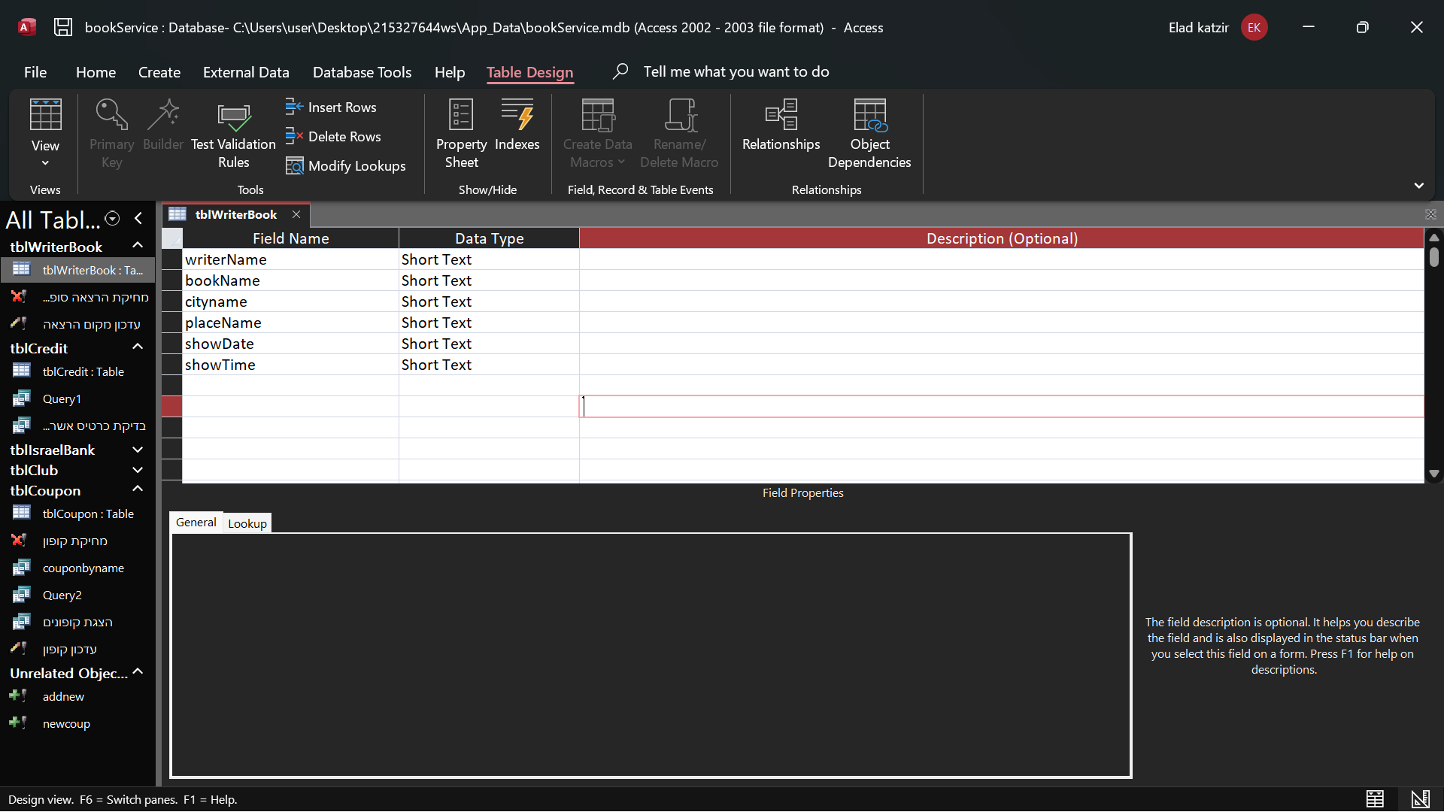

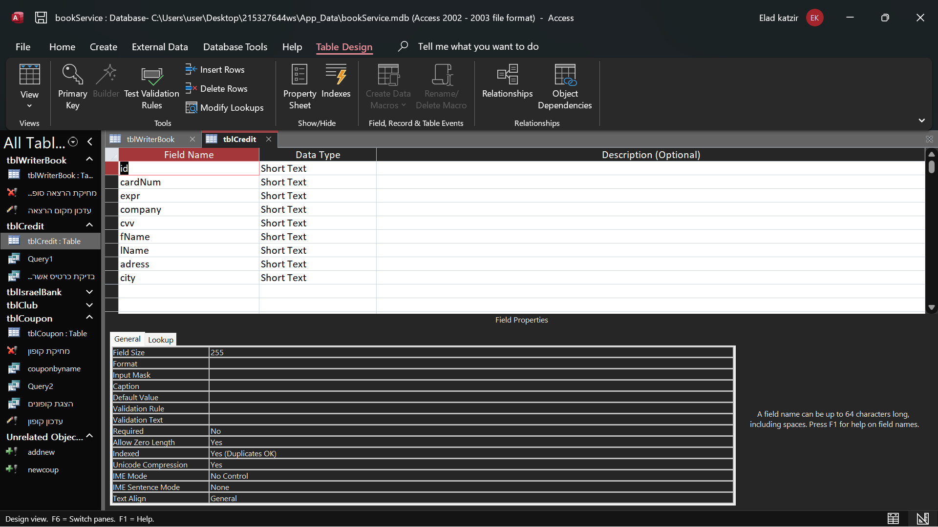

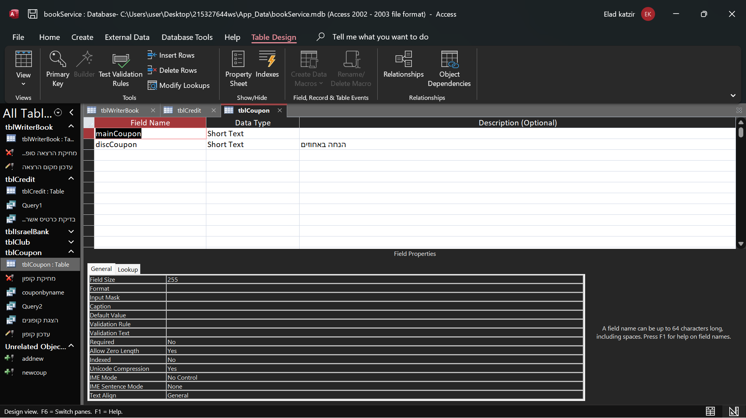

# מפת האתר

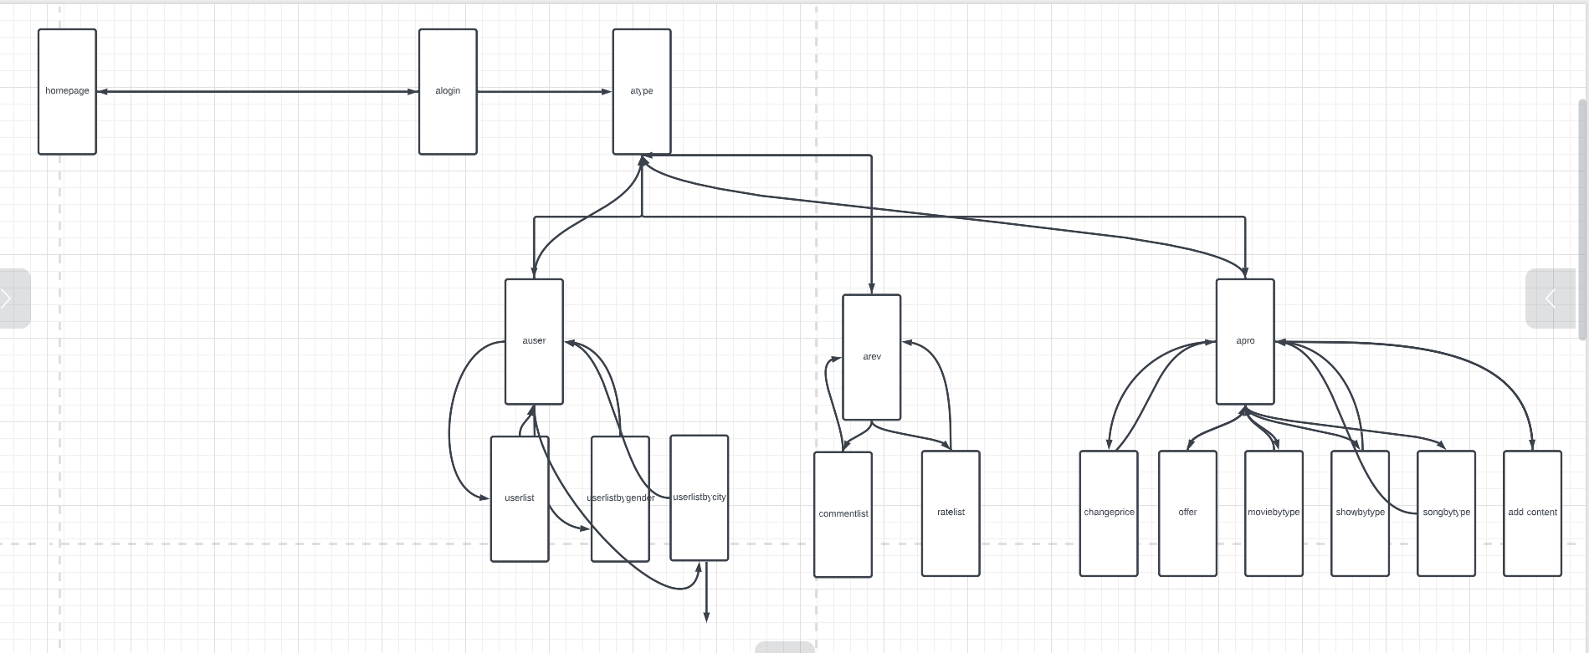

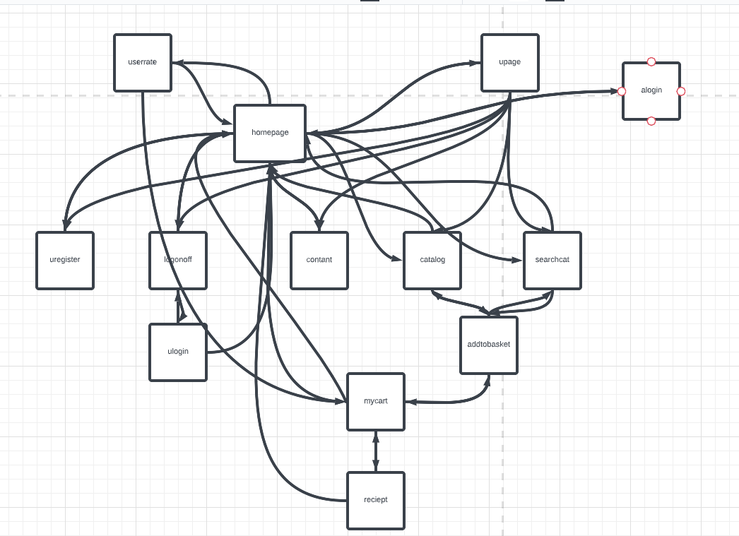

# מדריך האפליקציה למשתמש

## דף בית

חייב להיכנס לדף הבית וממנו מגיעים לשאר הדפים באתר

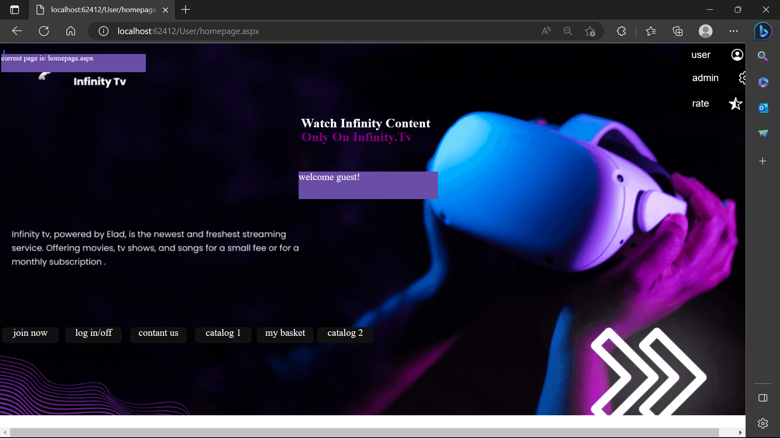 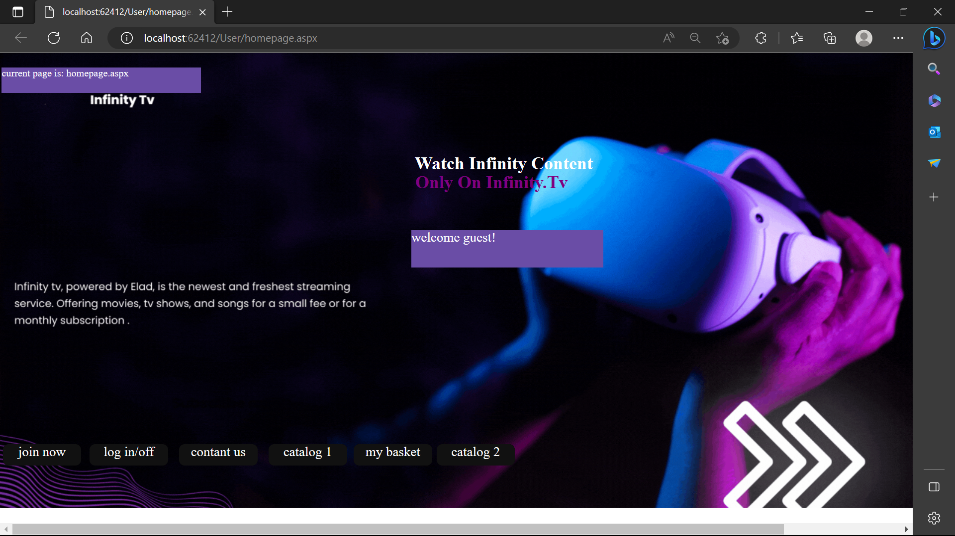

## הרשמה

הדף ממנו נרשמים לאתר

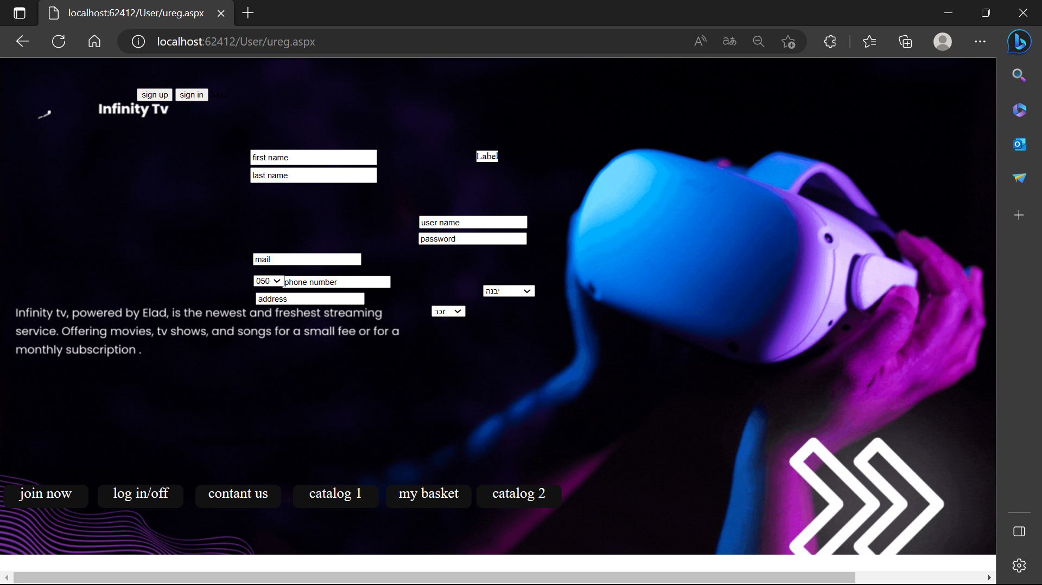

## התחברות/התנתקות

מהדף הזה ניתן להתחבר או להתנתק מהאתר

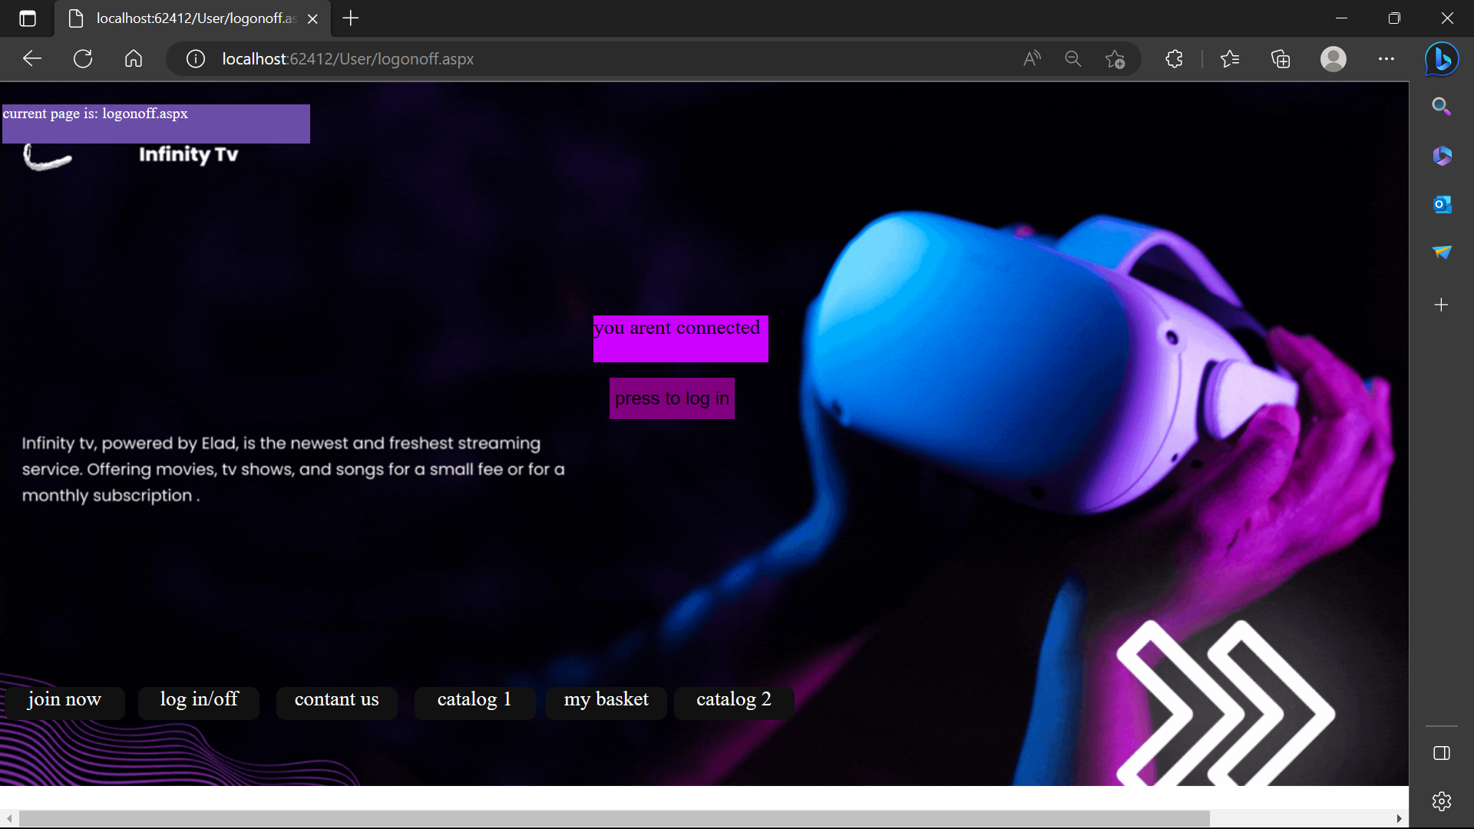

## התחברות

בדף הזה מתחברים לאתר

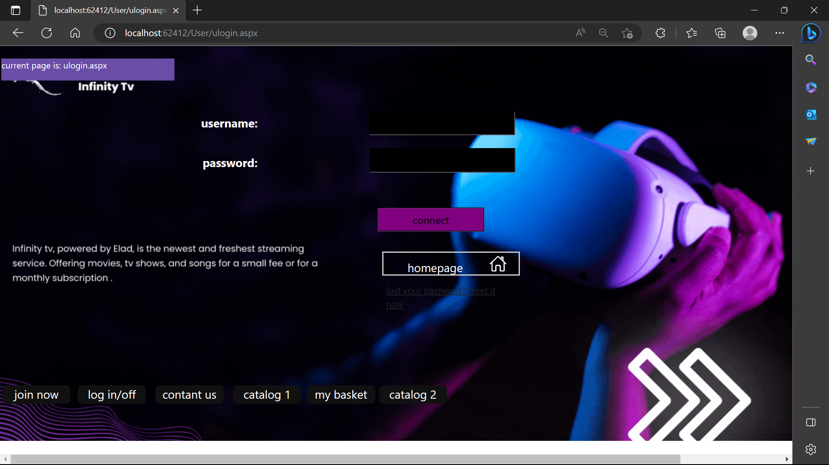

## צור קשר

בדף זה ניתן ליצור קשר עם הנהלת האתר

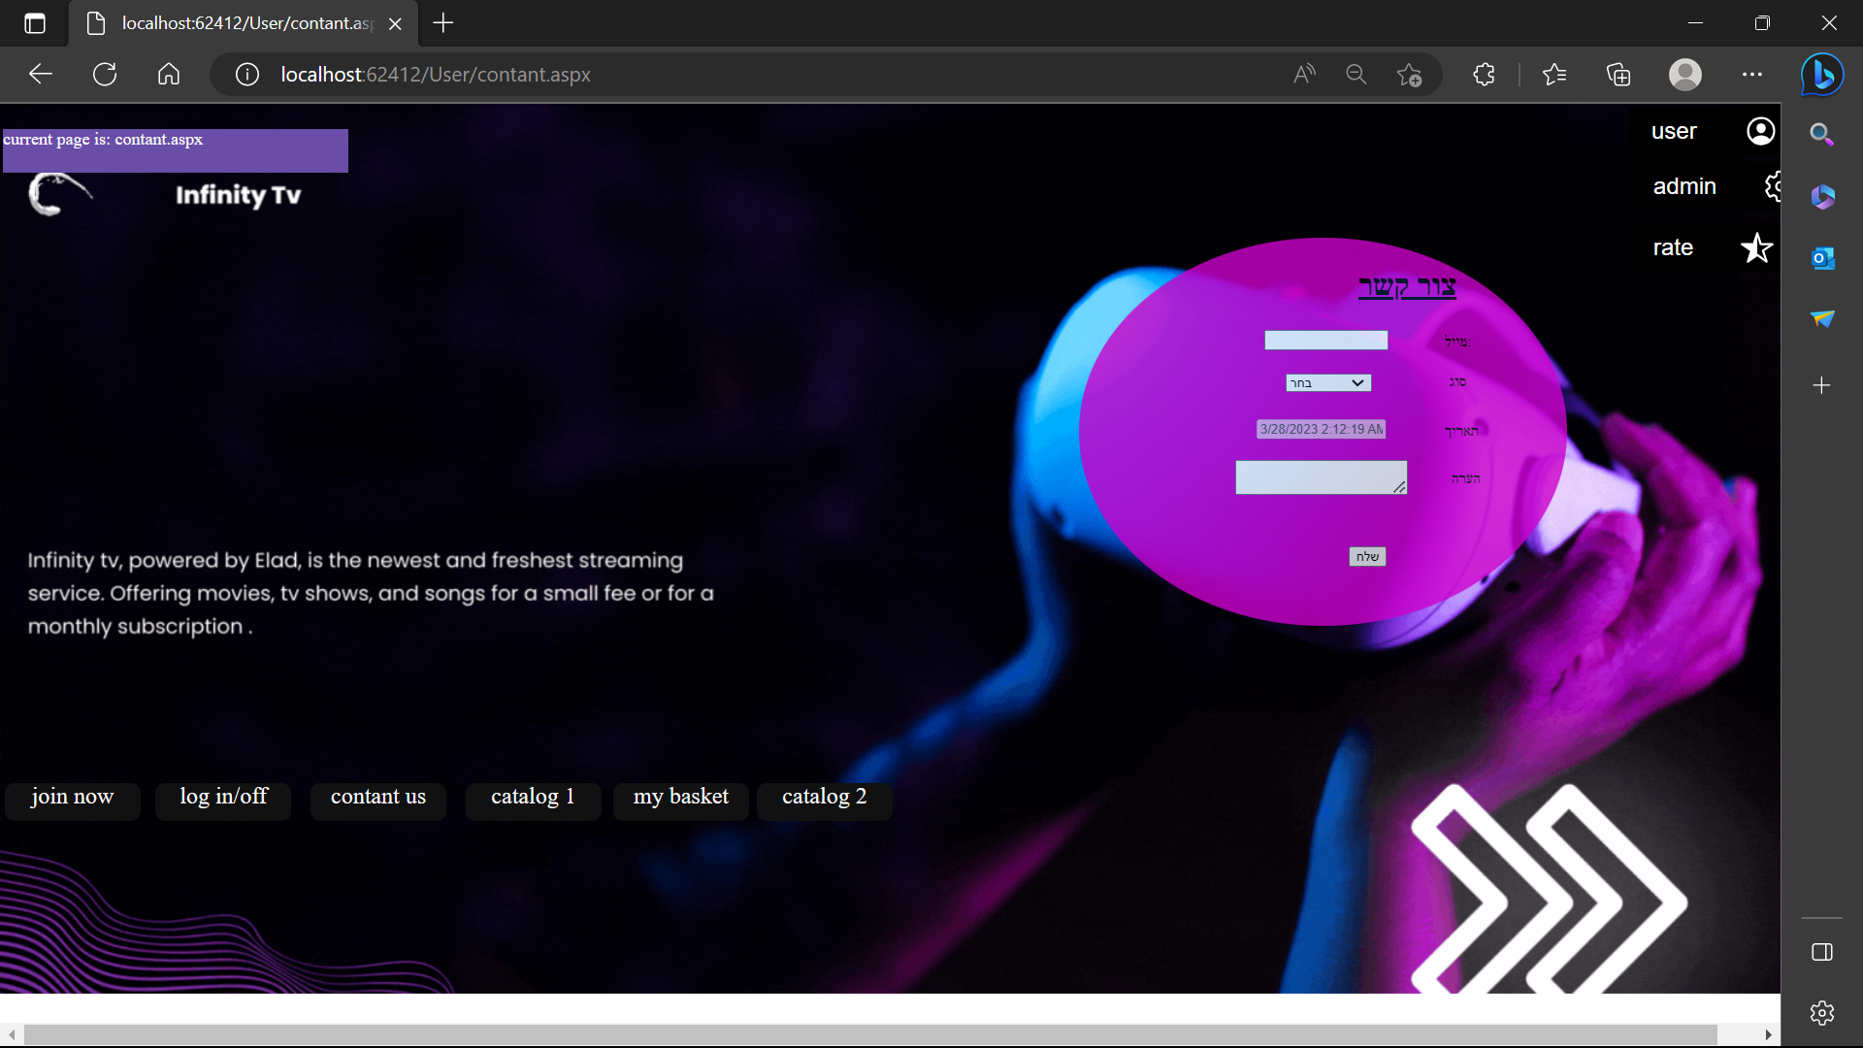

## קטלוג 1

קטלוג בו ניתן לרכוש סרטים סדרות ושירים לפי זאנר

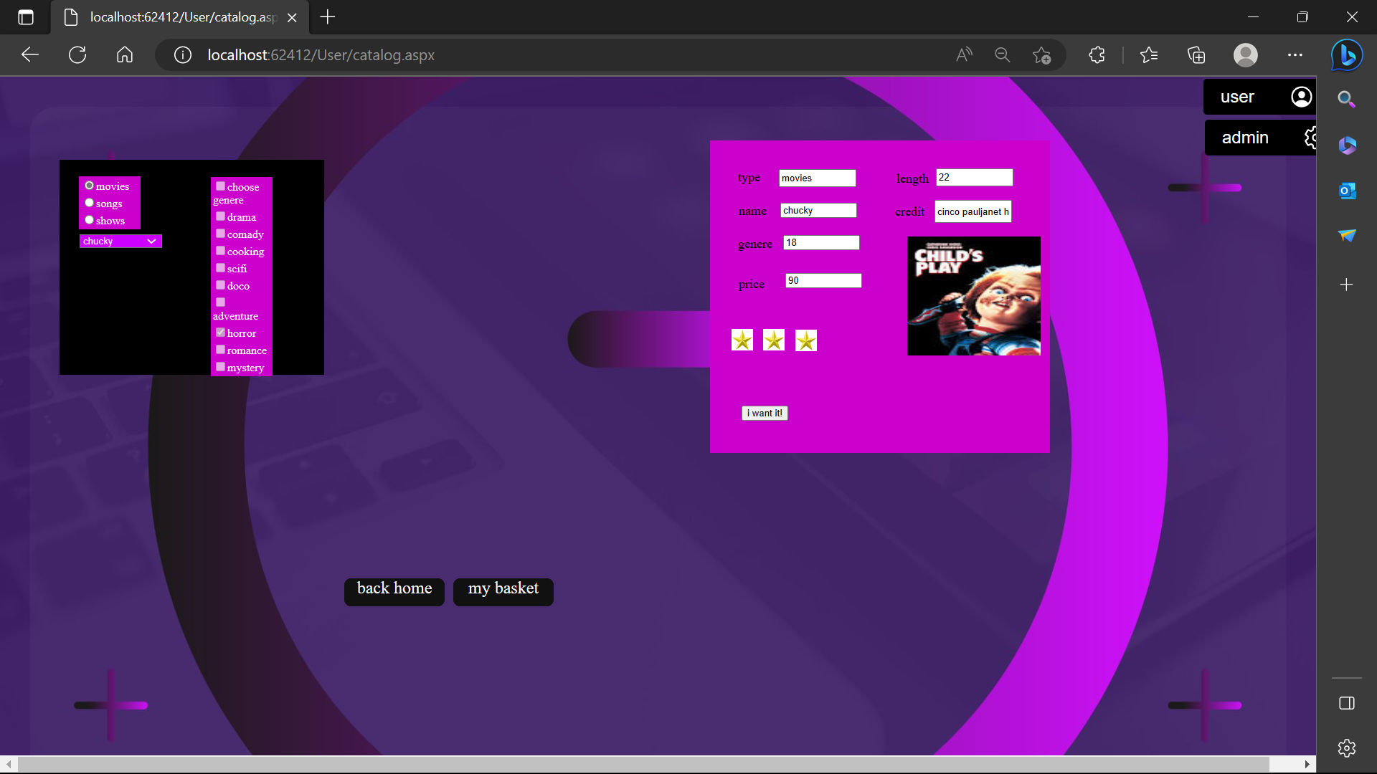

## קטלוג 2

קטלוג בו אפשר לחפש סדרה/סרט/שיר לפי שם. התמונות בצד מתחלפות כל 5 שניות

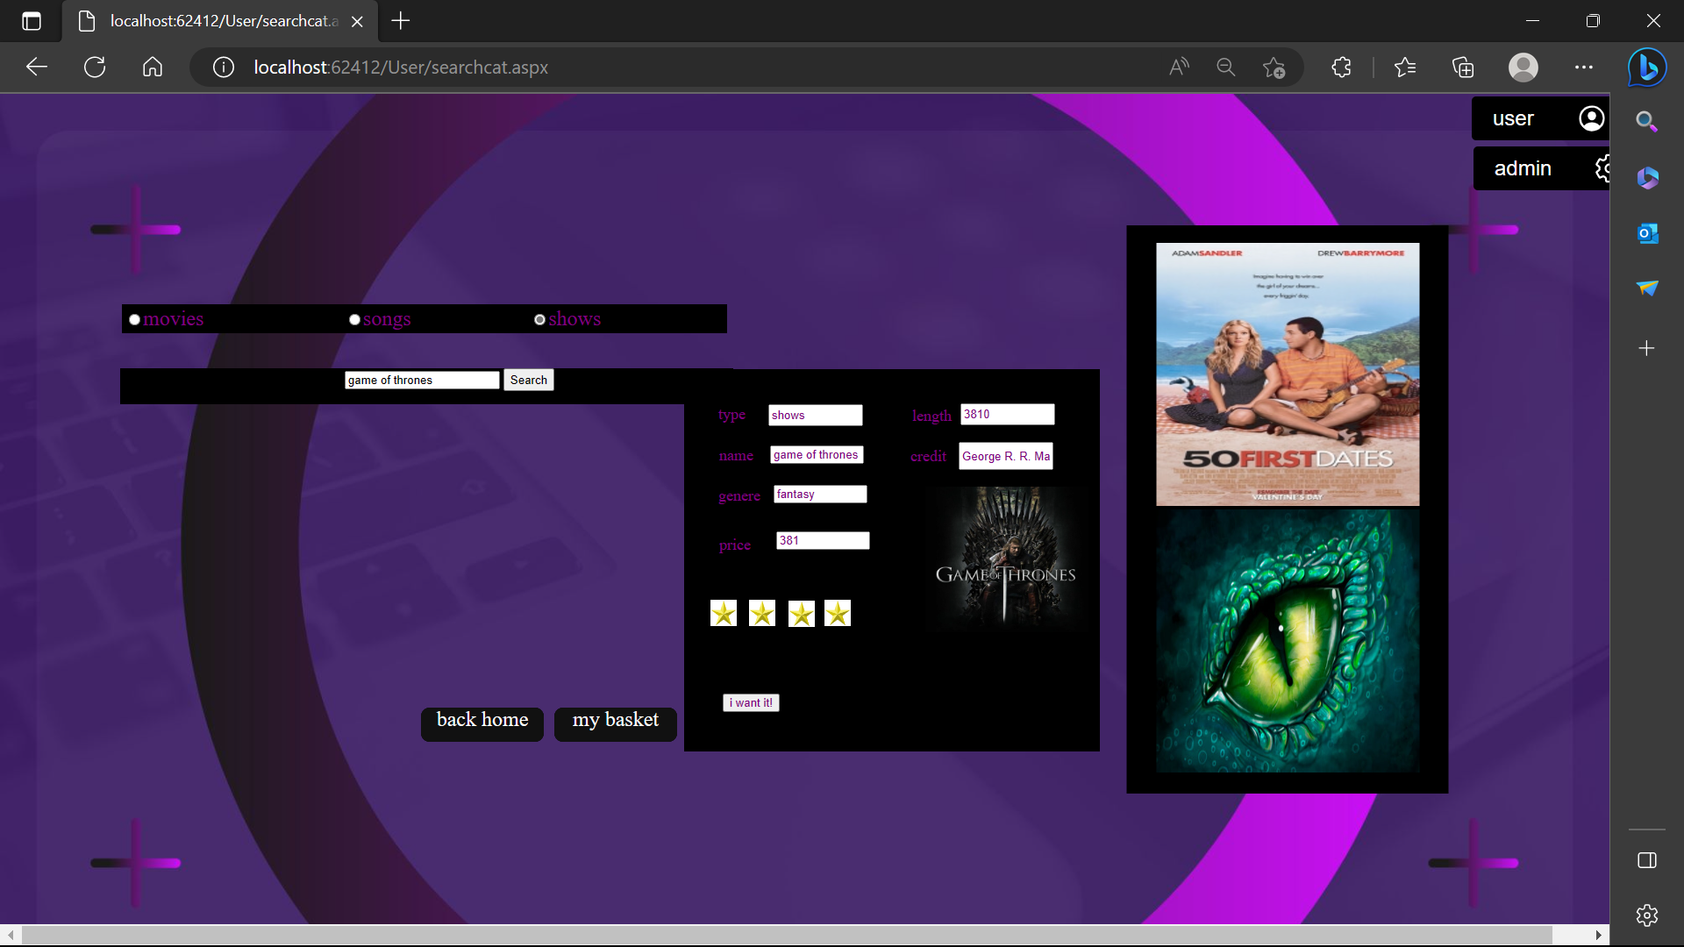

## הסל שלי

כאן ניתן לשלם על המוצרים

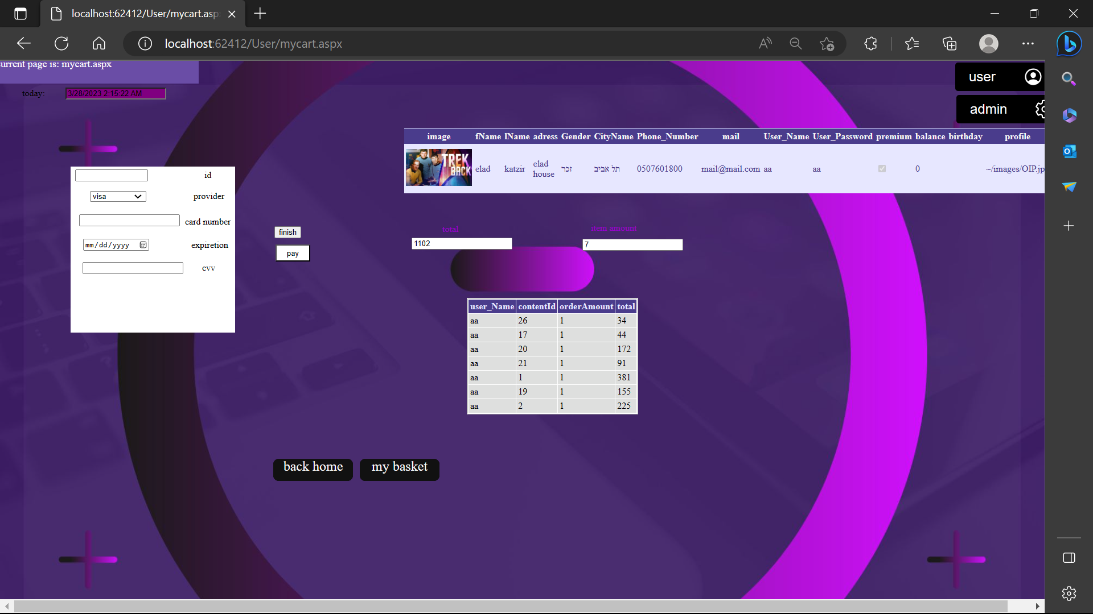

## קבלה

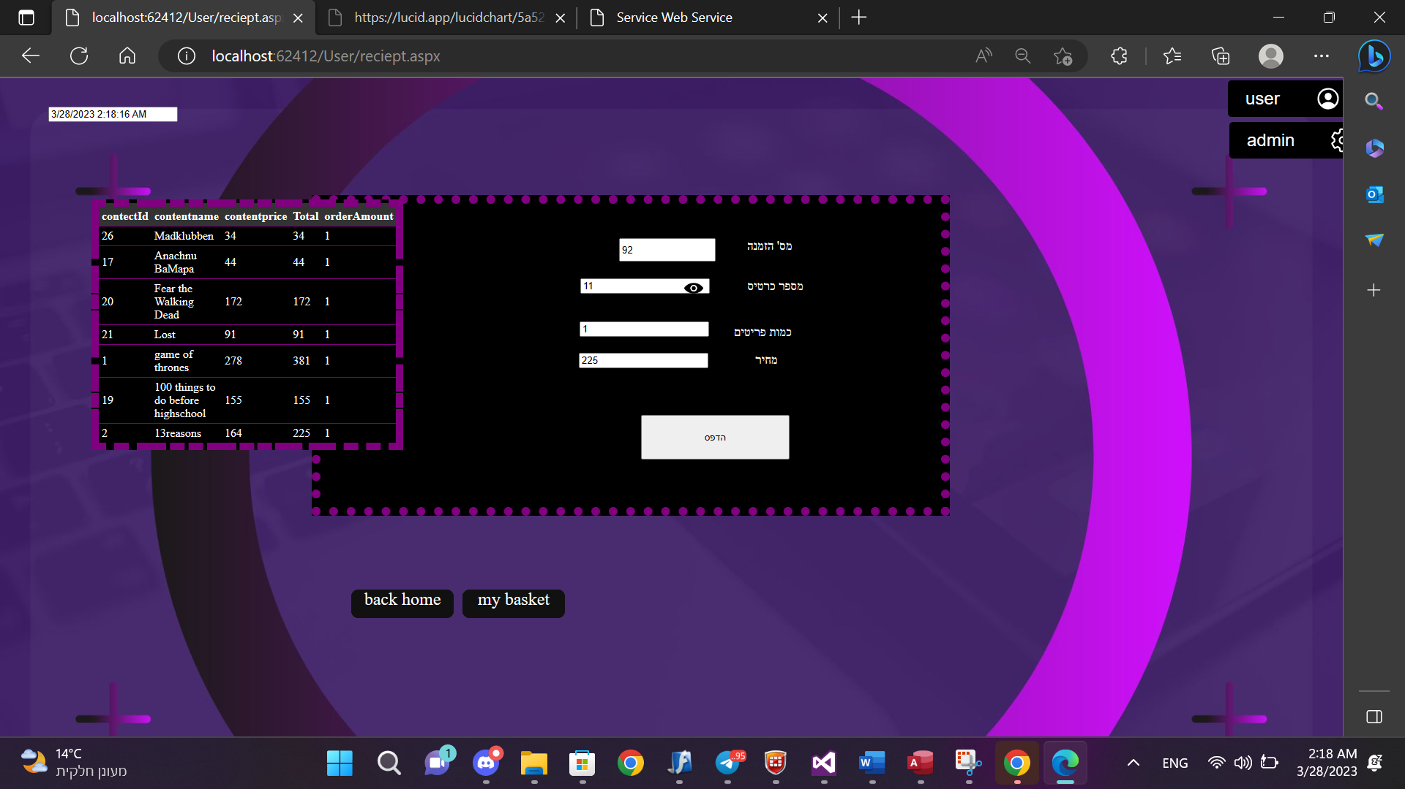

## דף המשתמש שלי

ניתן לשנות תמונת משתמש

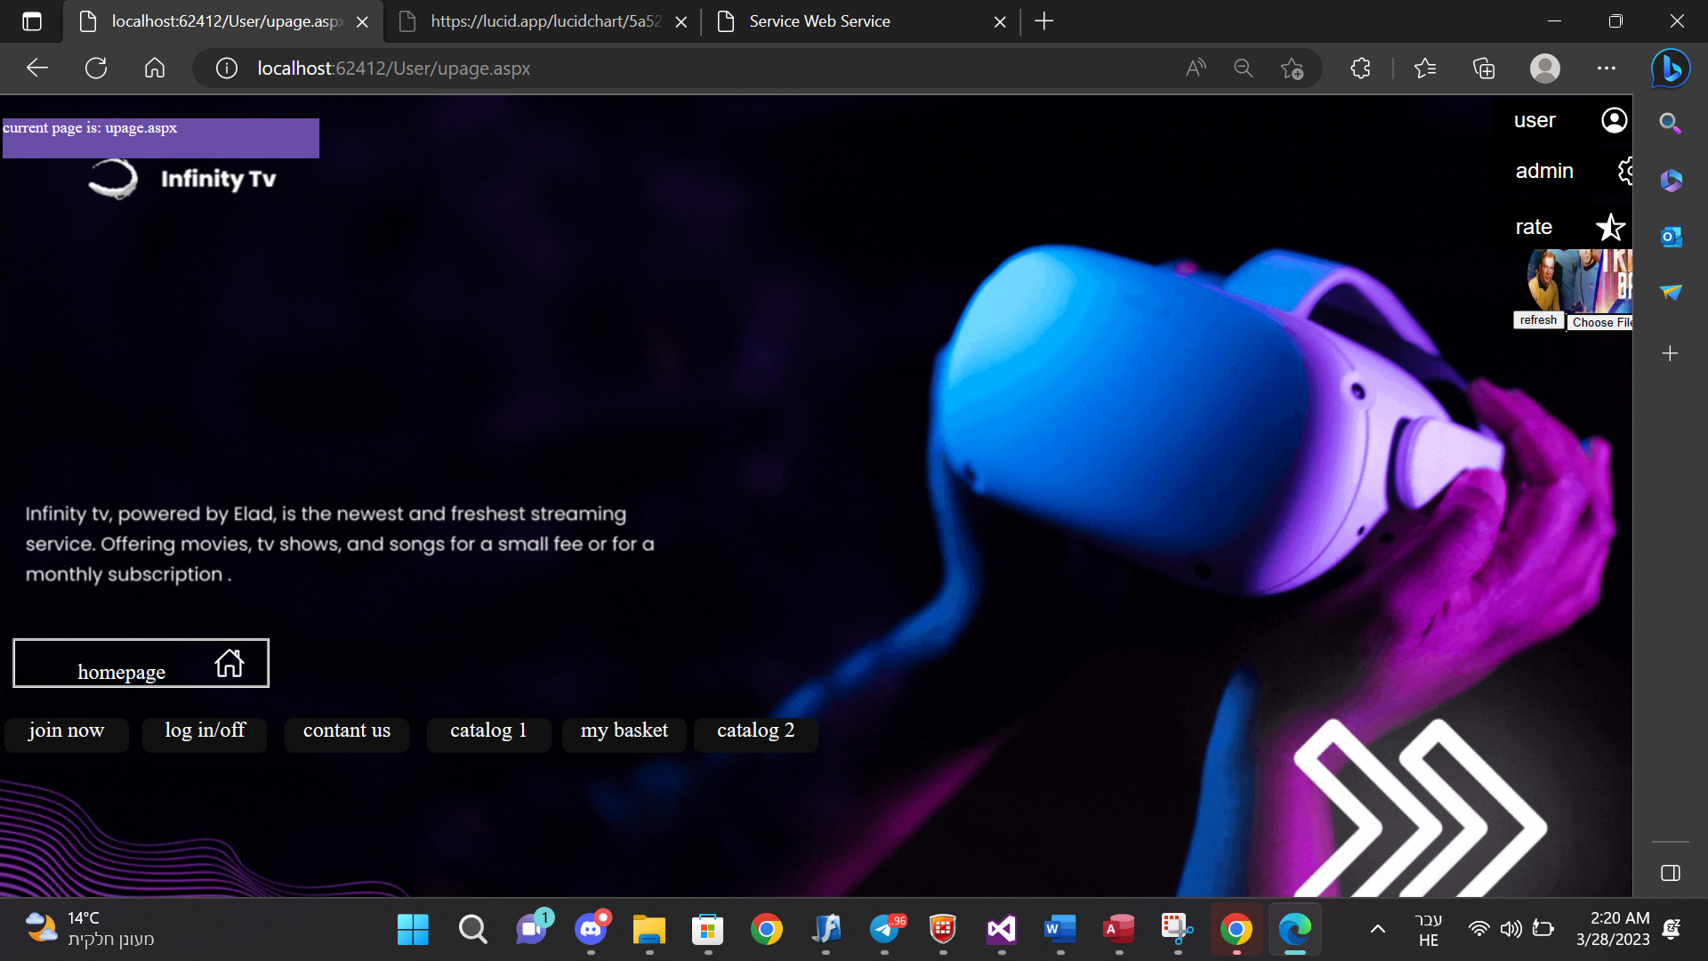

## דף דירוג האתר

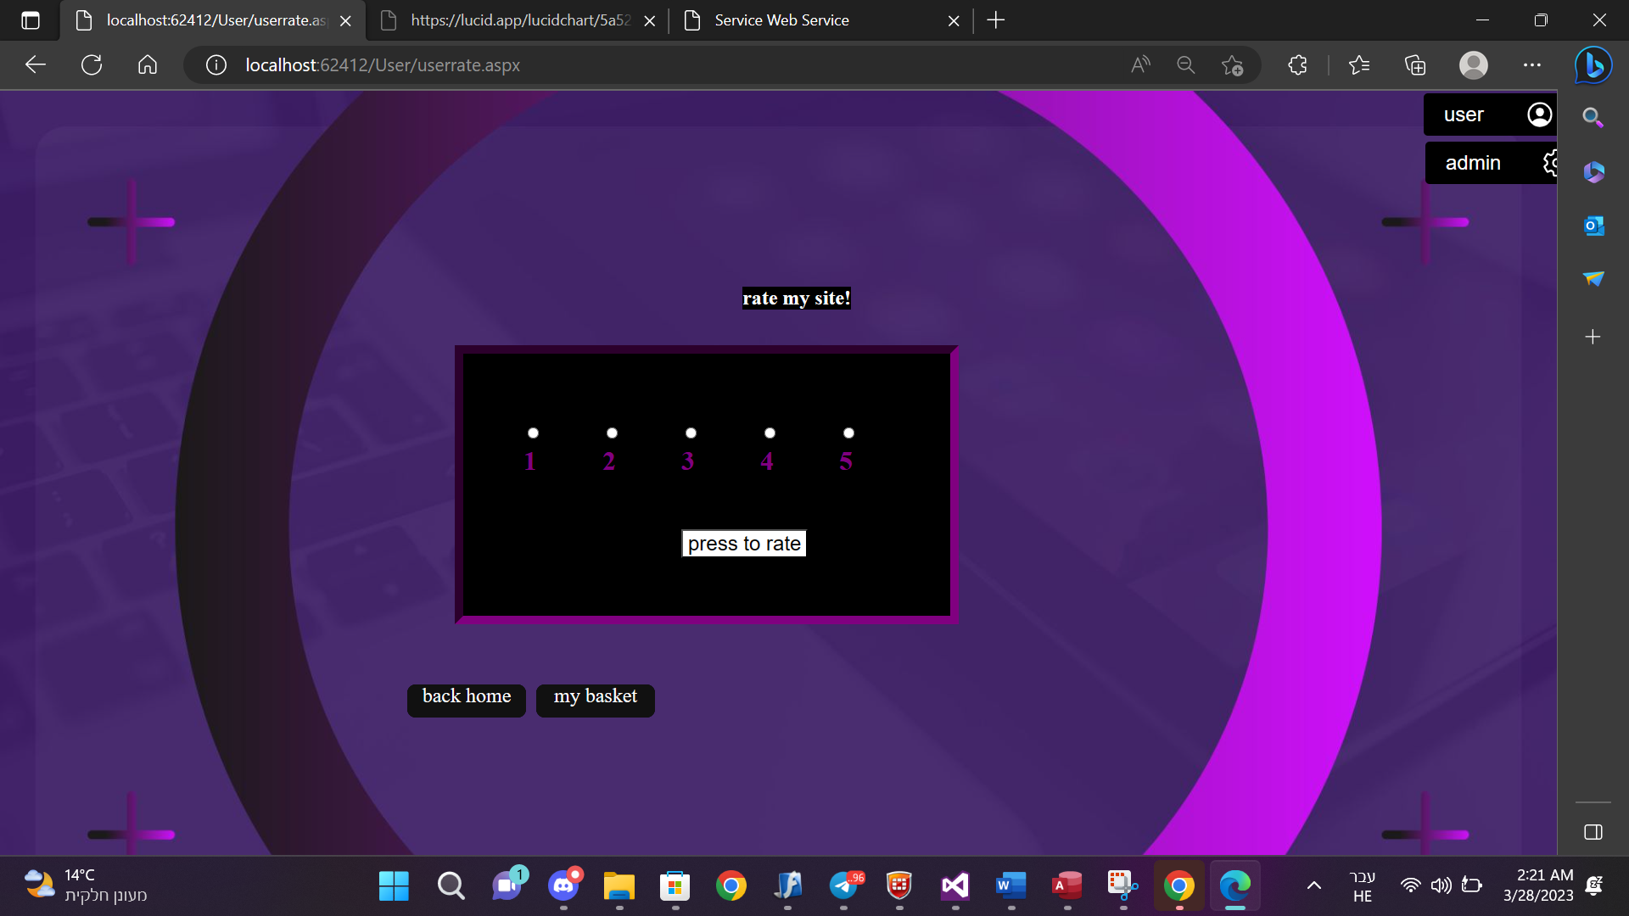

# מדריך האתר למנהל

## התחברות מנהל

דף זה דרוש כדי להגיע לפאנל מנהל

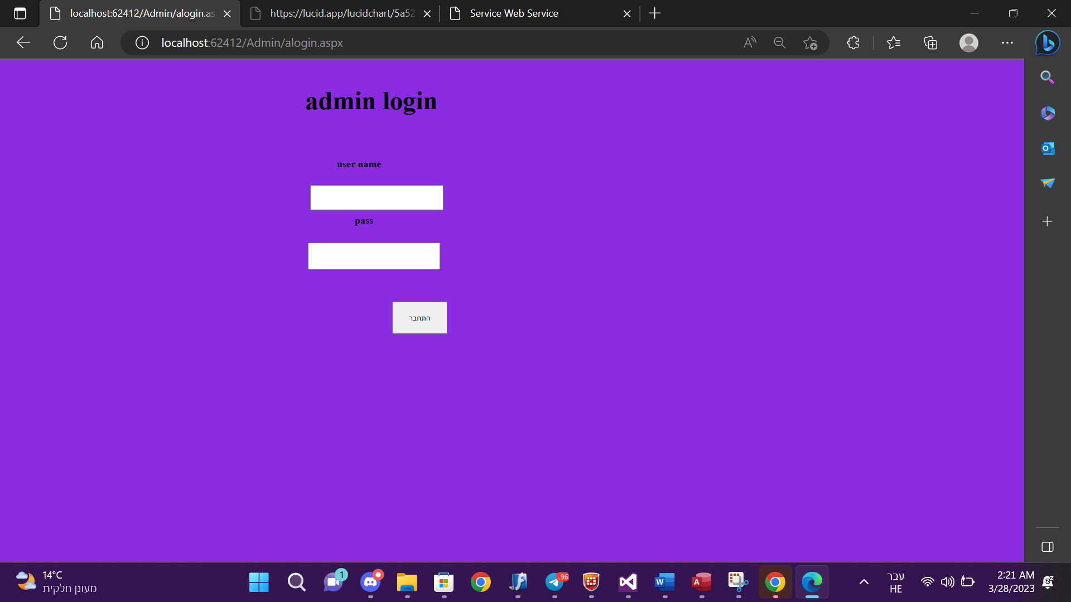

## פקודות מנהל לפי סוג

בעזרת דף זה אפשר להגיע לפקודות המנהל בסוגים השונים: משתמשים, מוצרים וביקורות  
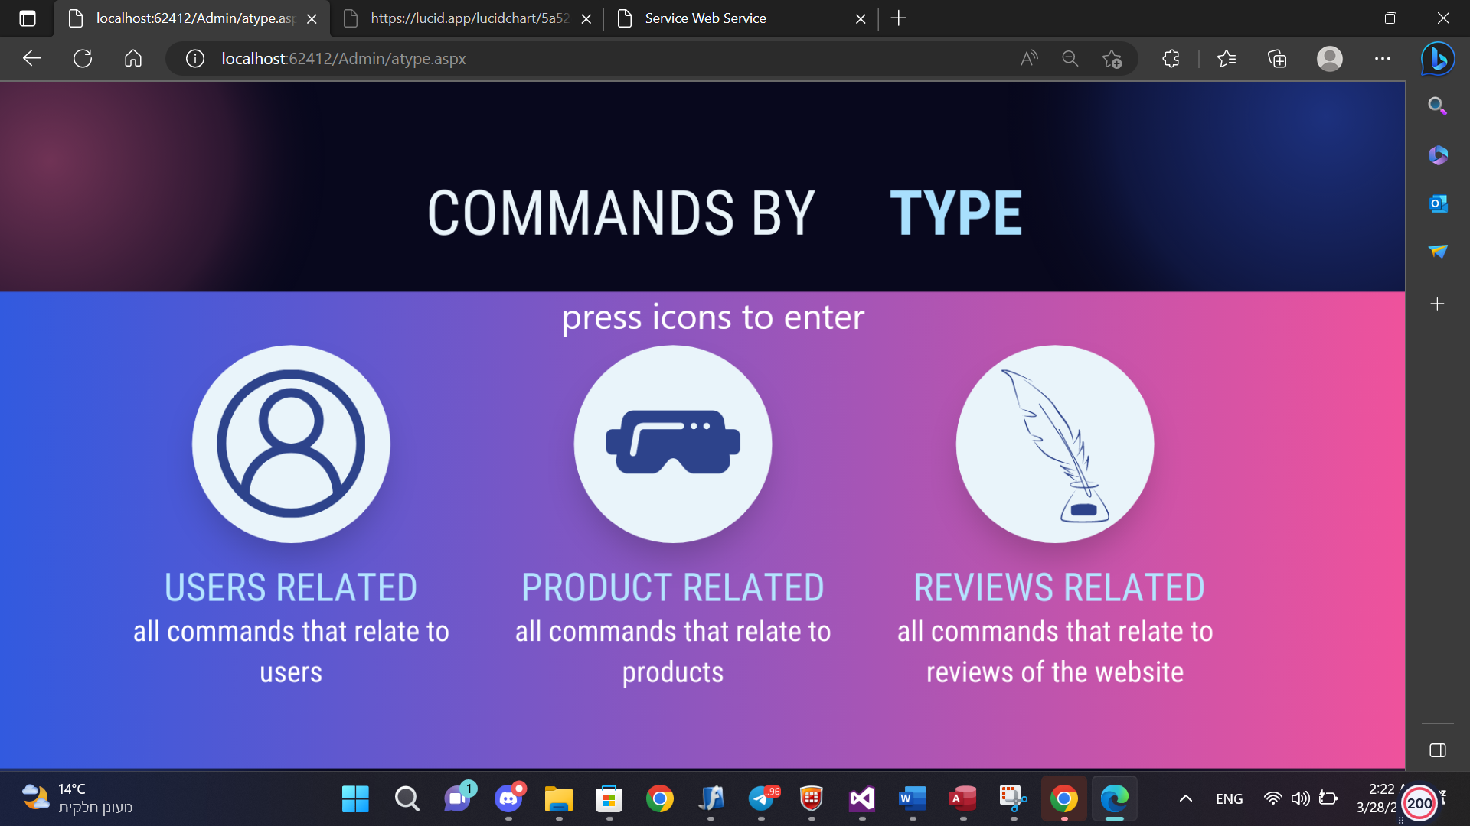

## פקודות מנהל משתמשים

מכאן ניתן להגיע לכל פקודות המנהל הקשורות במשתמשים

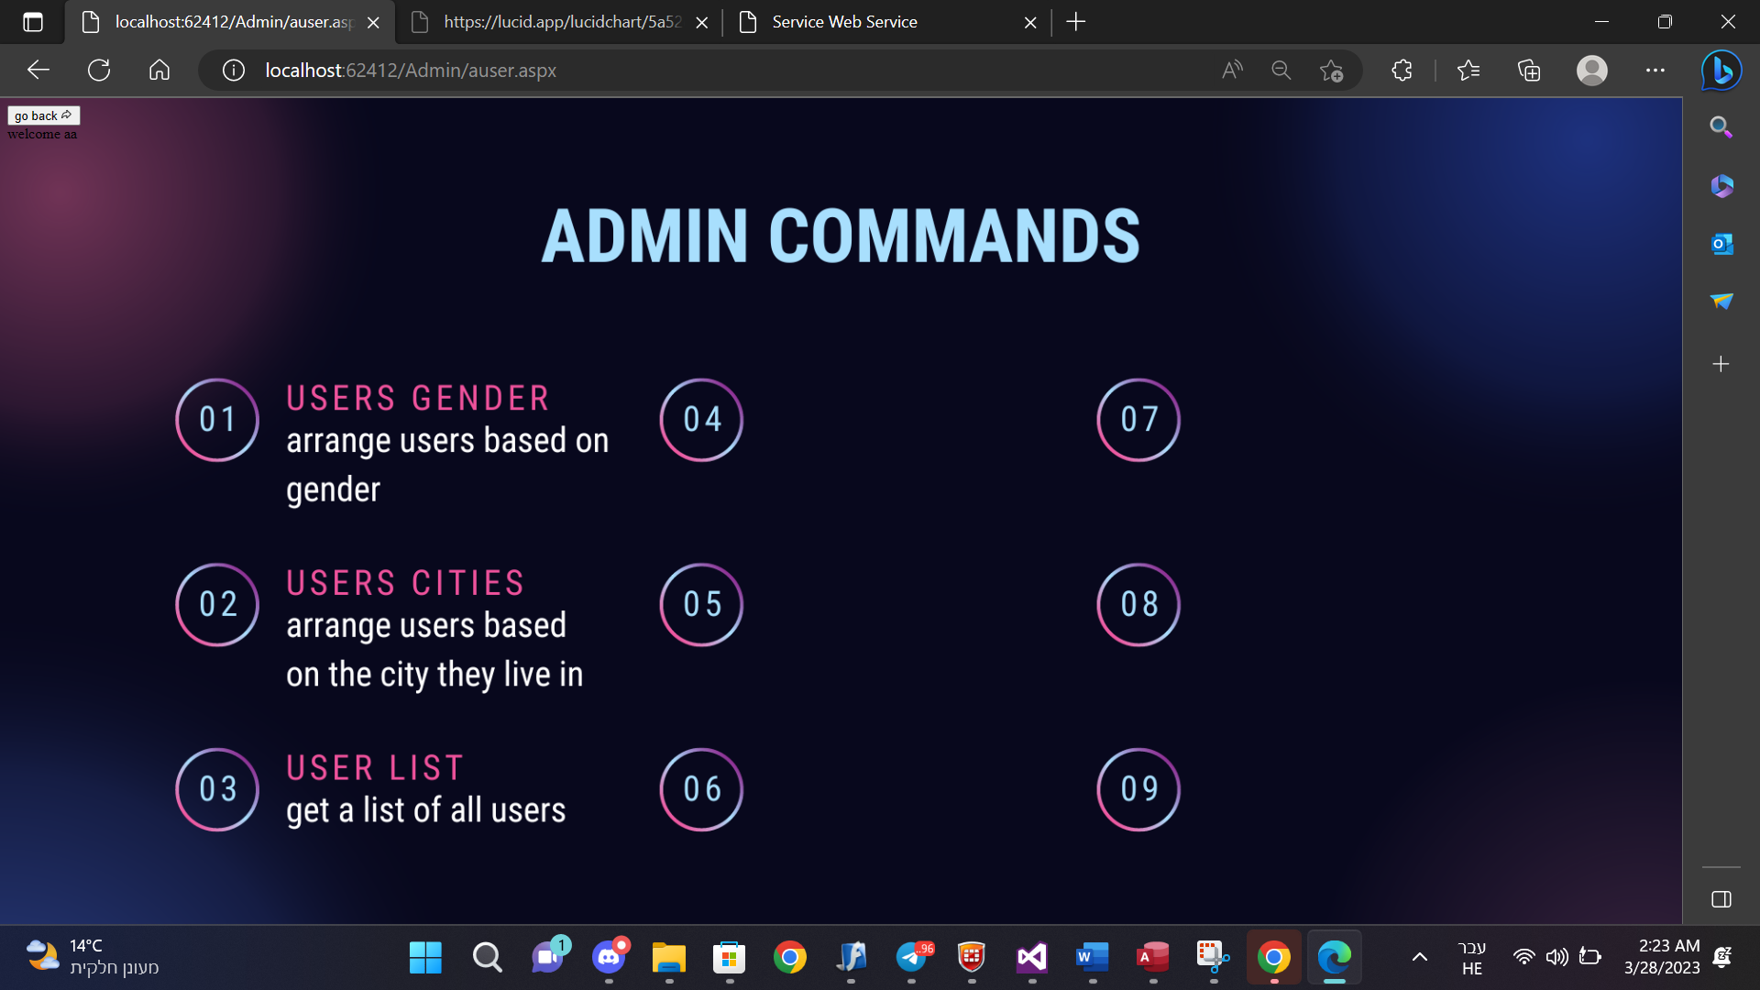

## משתמשים לפי מגדר

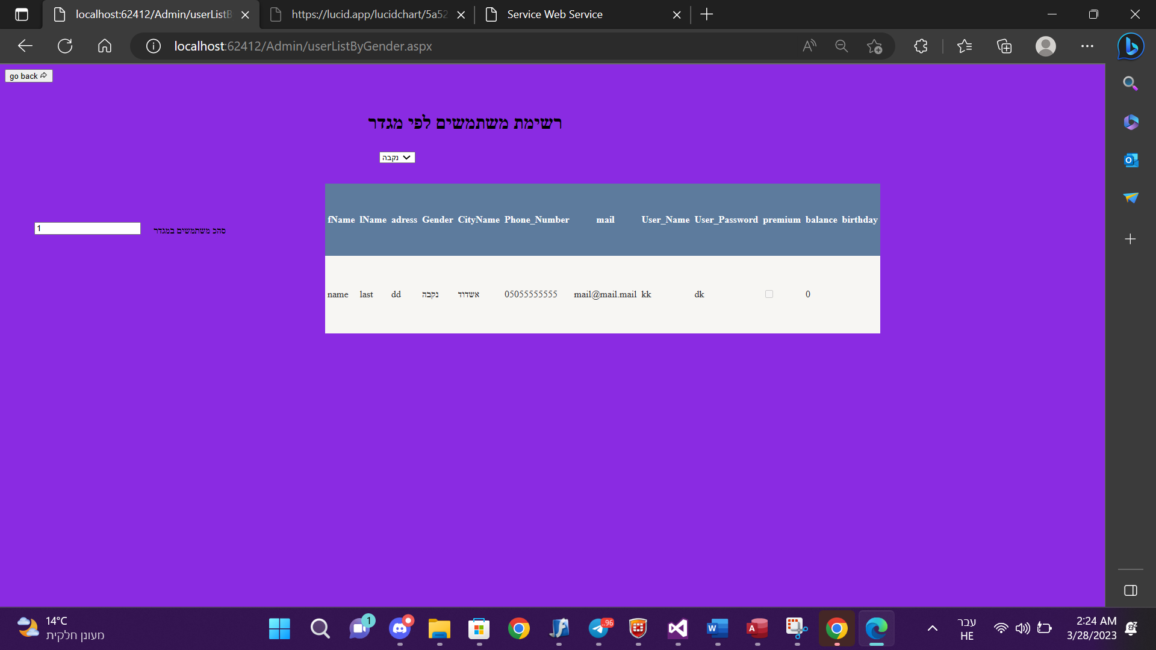

## משתמשים לפי עיר

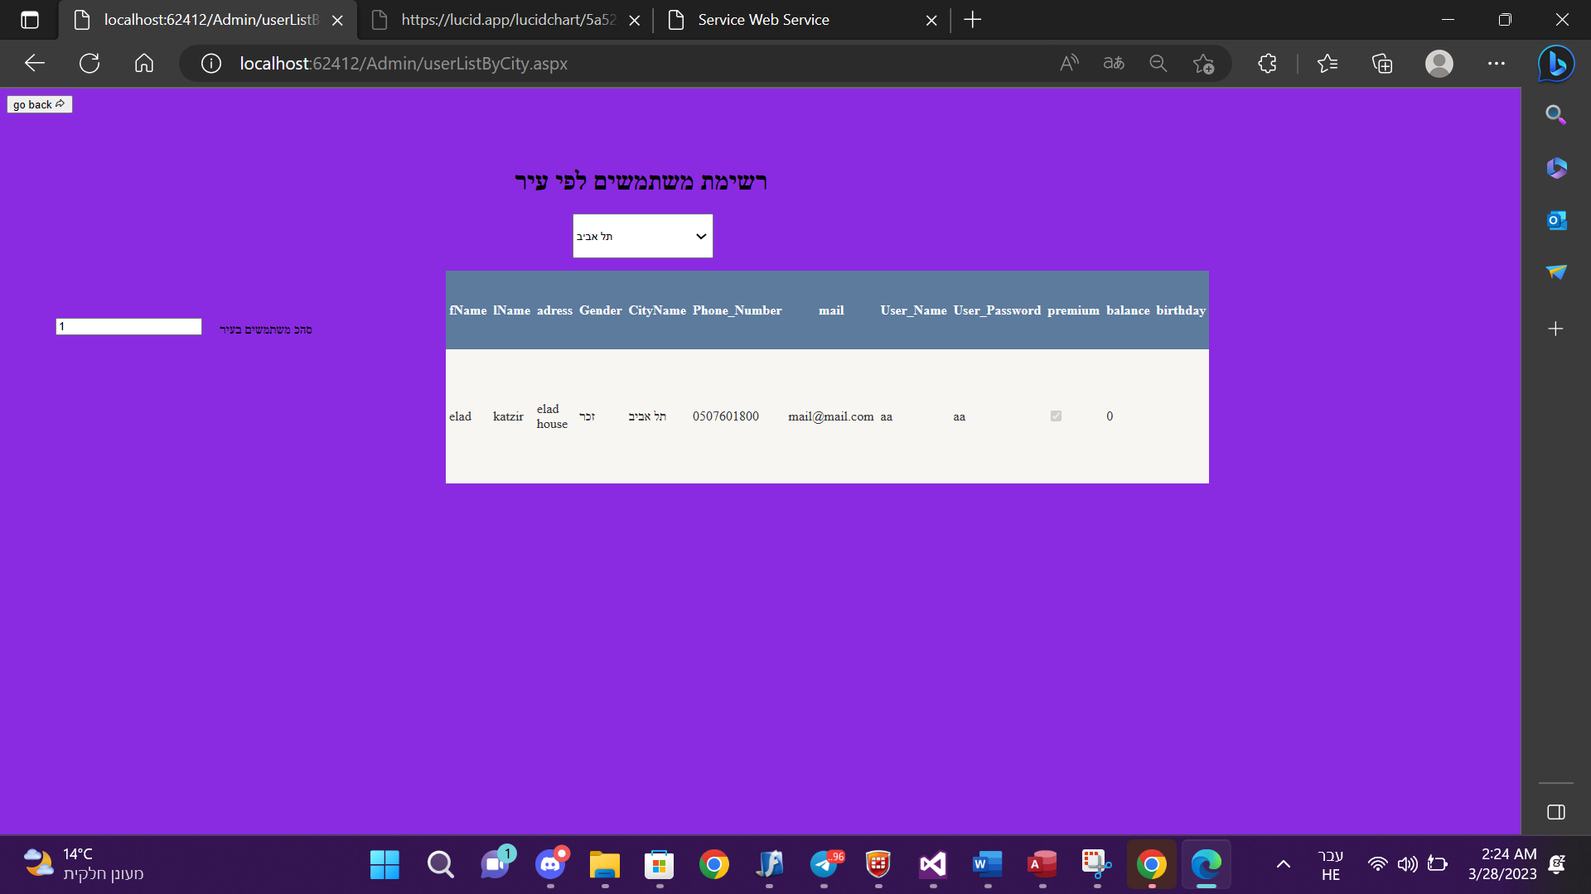

## כלל המשתמשים

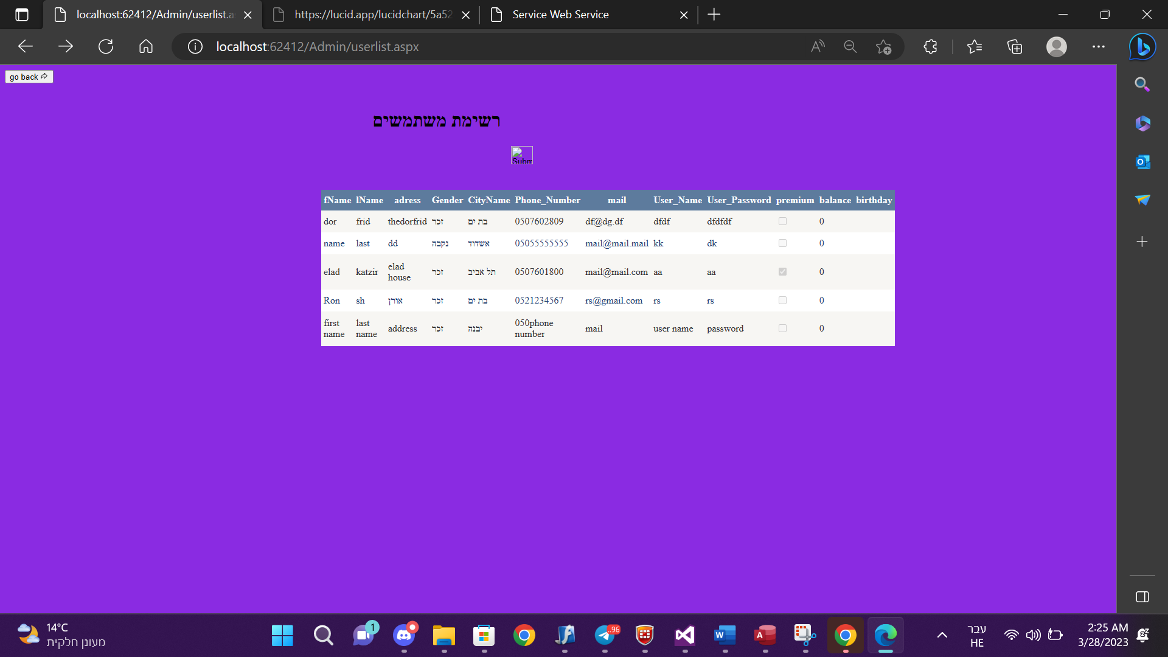

## פקודות מנהל מוצרים

מדף זה ניתן לגשת לכל פקודות המנהל הקשורות במוצרים

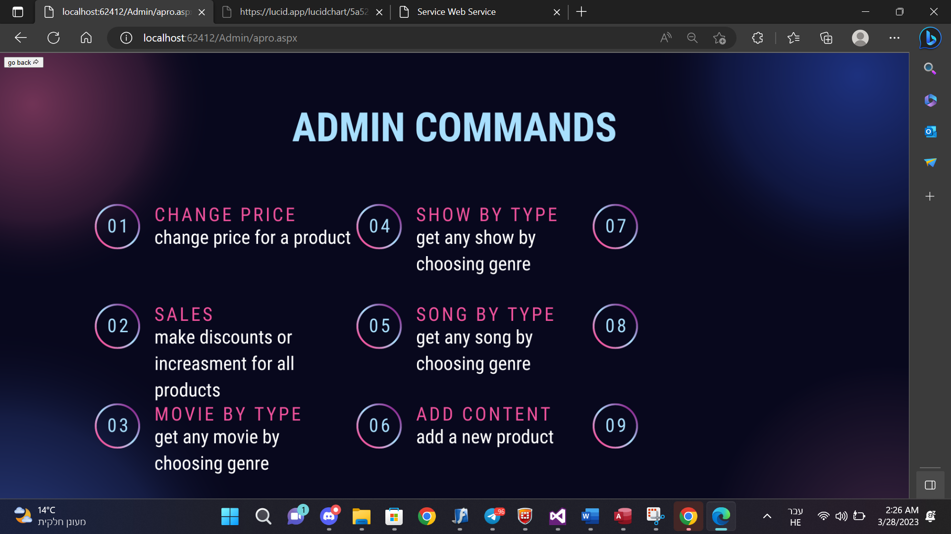

## שינוי מחיר מוצר לפי אחוז

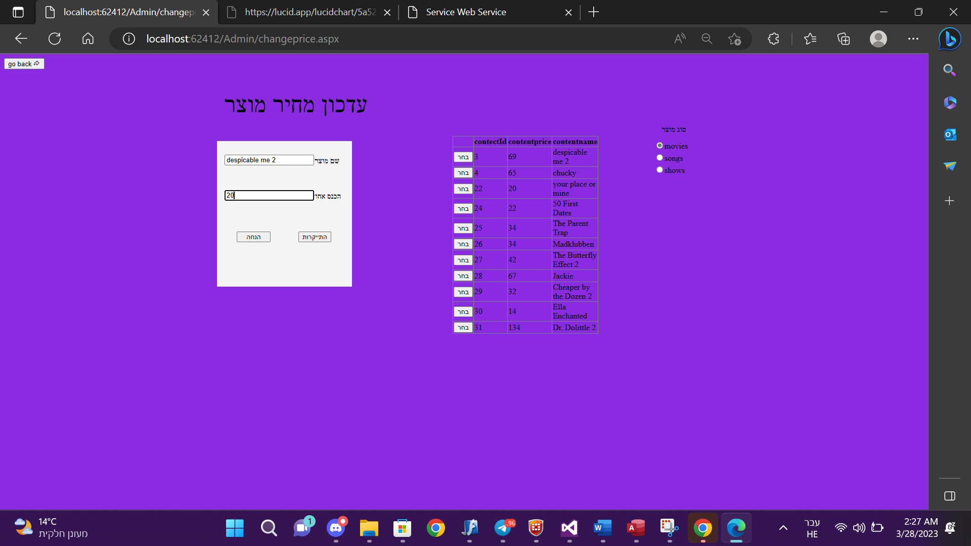

## שינוי כלל המוצרים לפי אחוז וקופונים

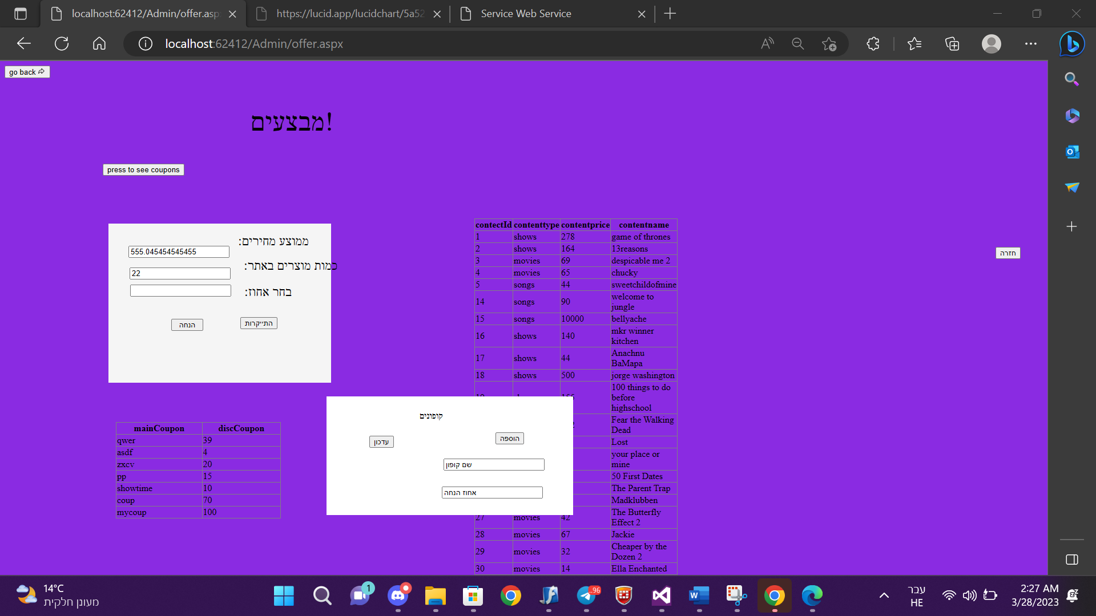

## סרטים לפי סוג

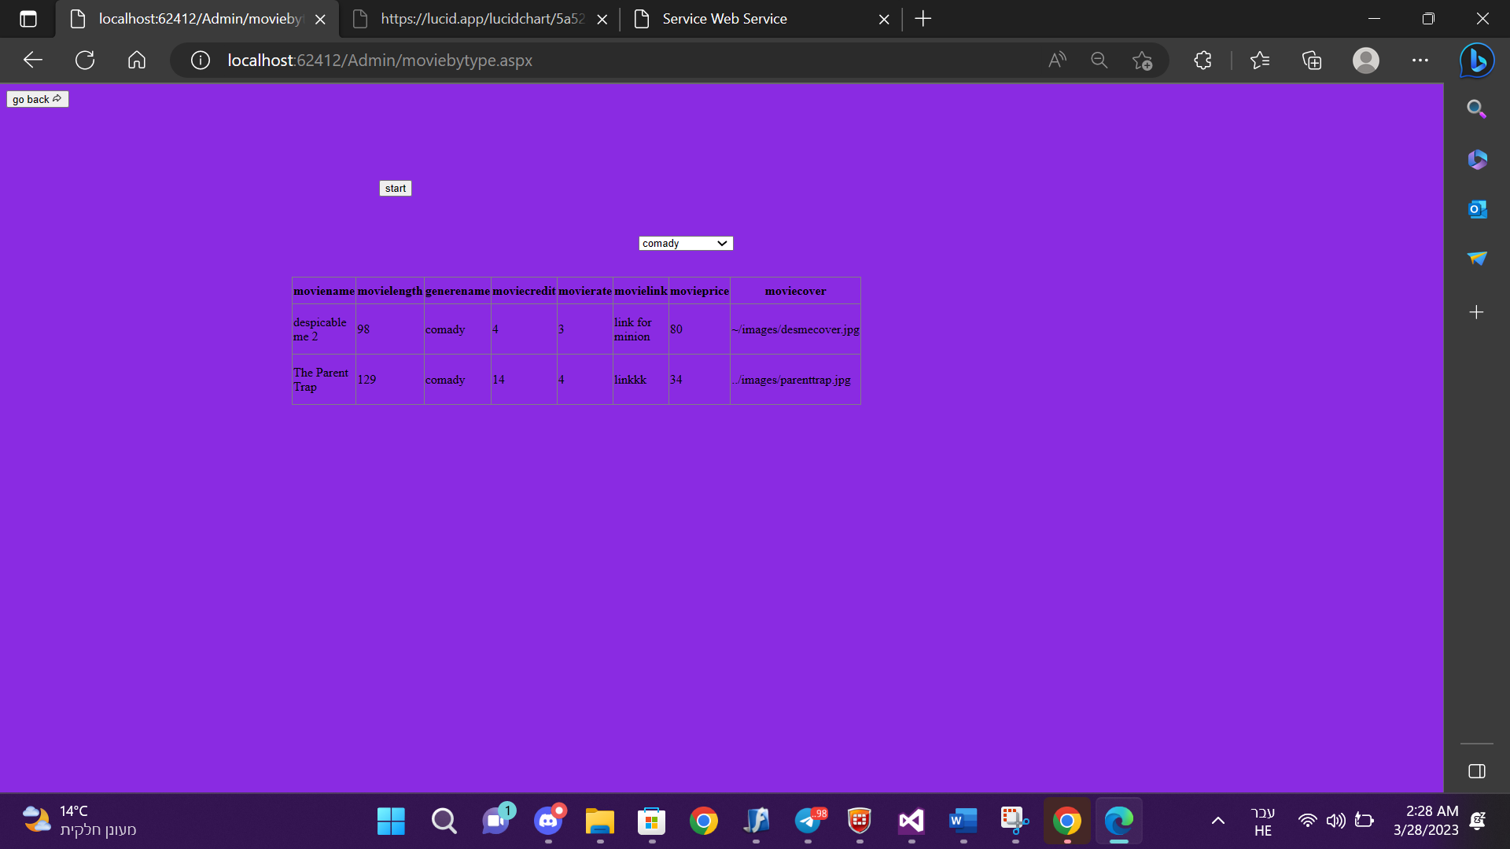

## שירים לפי סוג

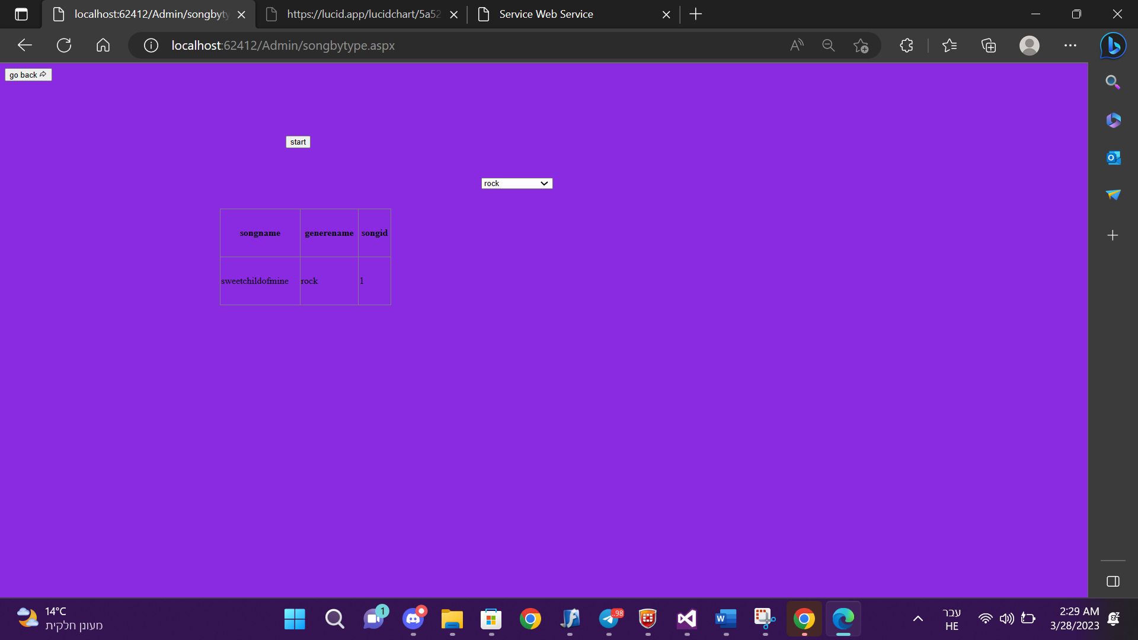

## סדרות לפי סוג

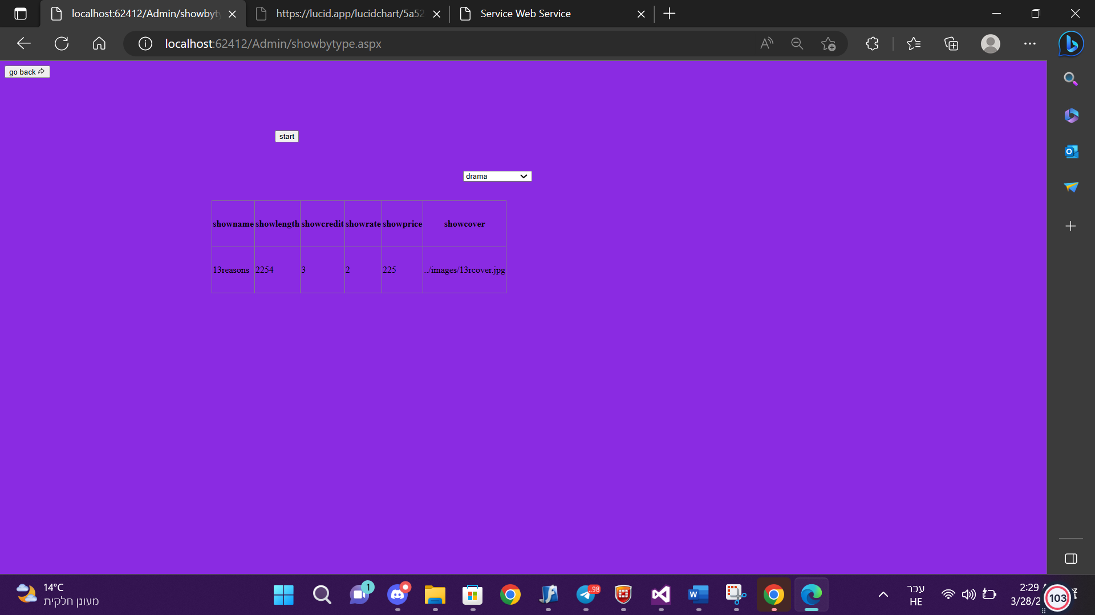

## הוספת מוצר חדש

## פקודות מנהל ביקורות

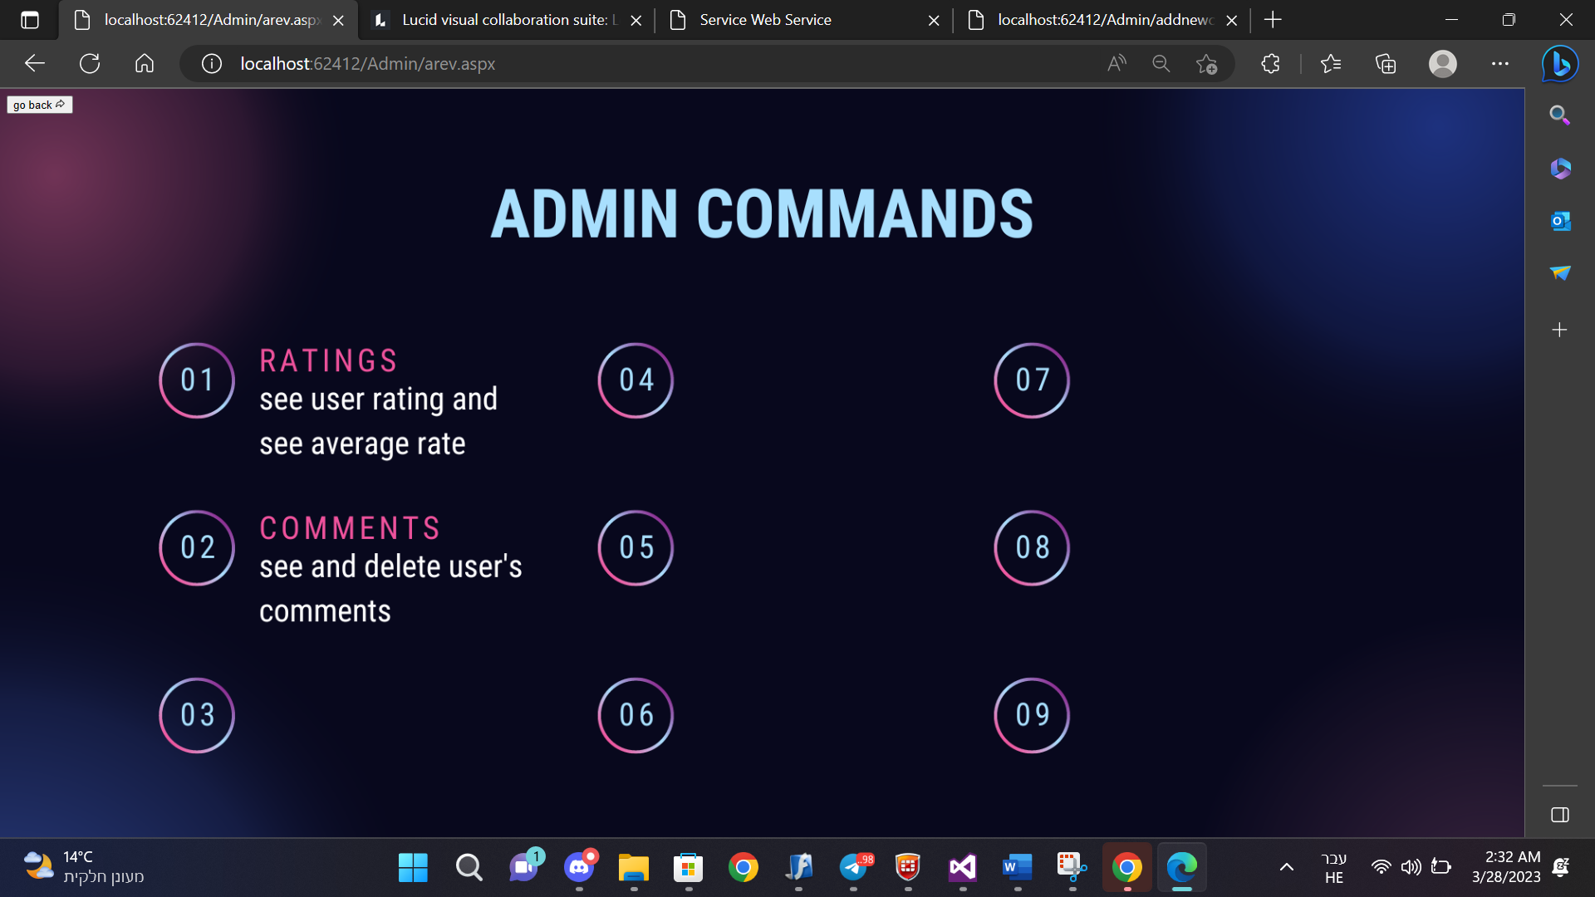

## דירוגים

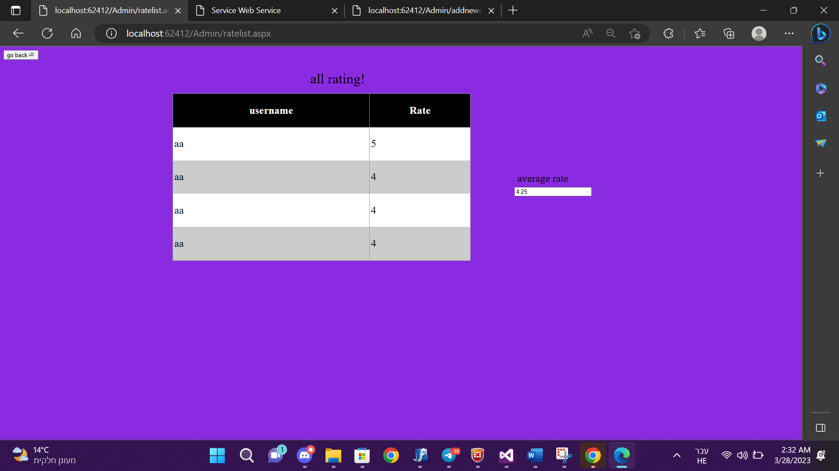

## דף תגובות

ניתן לראות את התגובות לפי סוג או את כלל התגובות

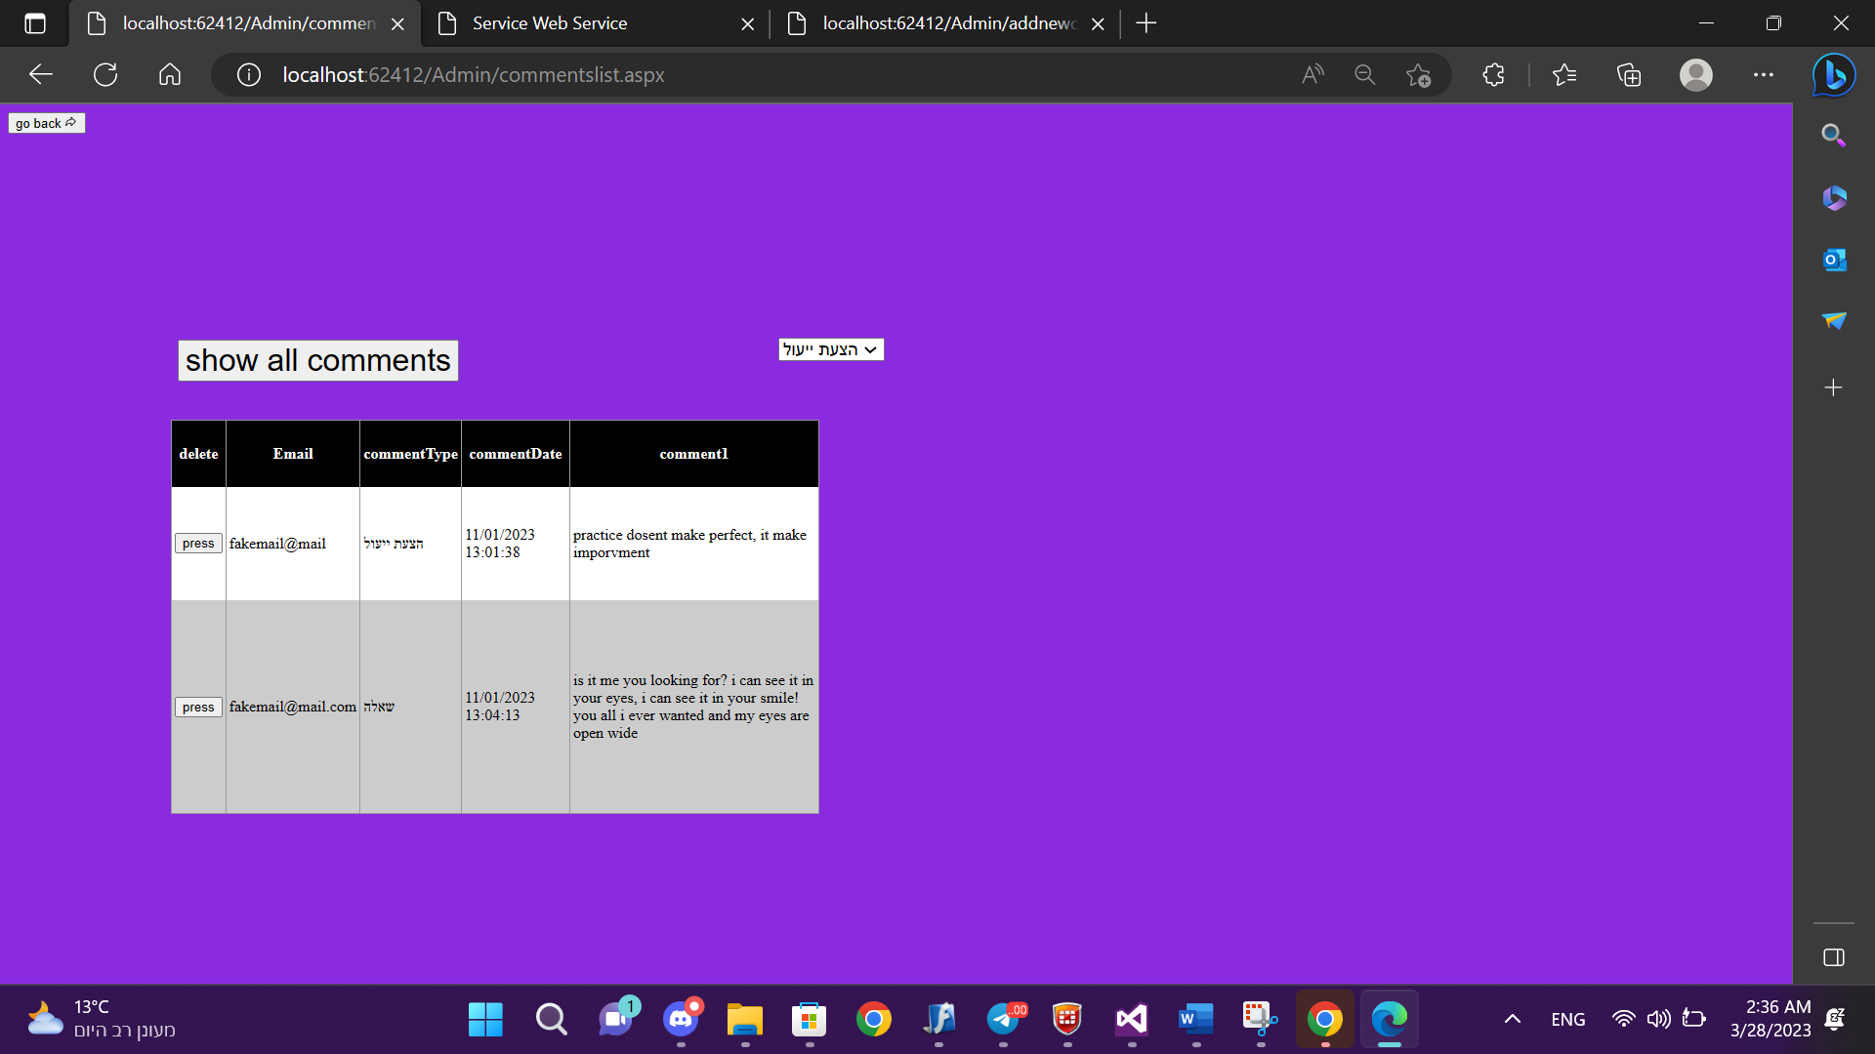

# רפלקציה

פיתוח האתר במדעי המחשב היה מסע רב דרכים ומעורר שהציב בפני אתגרים טכניים רבים, ובו זמנית גם סיפק תחושת סיפוק והארה עצומה. במהלך הפרויקט רכשתי מיומנויות חדשות, כמו התגברות על מכשולים טכניים, ניהול פרויקטים ביעילות ופתרון בעיות בצורה יצירתית. בניית האתר חייבה שימוש בכלים טכנולוגיים מתוחכמים ובקיאות במספר תחומים טכניים, כגון תכנות ועיצוב אתרים, על מנת להבטיח את בניית האתר בצורה מיטבית ולכן למדתי אותם תוך כדי עבודה. עיצבתי אתר נקי ועכשווי תוך כדי התאמתו לדרישות משרד החינוך. ובעיקר תעדפתי נגישות ונוחות שימוש למשתמשים.  
אני לא אשקר, הפרויקט היה תובעני ודרש עבודה לילות כימים, אך למדתי בעזרתו את החשיבות של ניהול פרויקט: ארגון ועבודה מסודרת ומתוכננת תוך התחשבות בהנחיות משרד החינוך. לבסוף, זו הייתה חוויה מרגשת לראות את האתר בפעולה, פועל בצורה חלקה ונראה מדהים כמו שהוא נראה עכשיו. אני גאה מאוד בעבודה הקשה שלי ומצפה בשקיקה להזדמנויות נוספות ללמוד ולהתקדם בתחום זה של עיצוב אתרים והנדסת תוכנה

מעבר למומחיות טכנית ותכנותית, רכשתי גם ידע משמעותי על שיטות עסקיות והתנהלות יזמית. לדוגמה, למדתי כיצד ליישם זרימות עבודה אפקטיביות ואסטרטגיות ניהול פרויקטים כדי להבטיח ביצוע מוצלח של פרויקט וניצול מיטבי של זמן ומשאבים. בנוסף, גיליתי את המשמעות של חשיבה יצירתית, ולמדתי כיצד לנצל את יכולות הדמיון שלי כדי להתגבר על מכשולים וליצור רעיונות חדשים. על מנת להצליח בעיצוב ופיתוח אתרים יש להשתמש במקוריות וחדשנות, ובניית האתר עודדה אותי לנצל את יכולות החשיבה היצירתית שלי להפקת אתר ייחודי וידידותי למשתמש.

לסיכום, בניית אתר מדעי המחשב הייתה עבורי חוויה מעוררת ומתגמלת, שכן רכשתי כישורים חדשים כמתכנת ומעצב אתרים. אני להוט להמשיך ולפתח ולשפר את היכולות שלי בתחום זה, וליצור פרויקטים מורכבים ומאתגרים יותר בעתיד. המטרה הסופית שלי היא להשתמש ביצירתיות ובמיומנותי הטכנית כדי ליצור אתרים חדשניים, אינטואיטיביים וידידותיים למשתמש הפונים לקהל רחב ואולי יום אחד אפילו לחזור לאתר הזה עם כל הכלים החדשים שארכוש!

# README

לפני שאתחיל בהוראות העלאת האתר במחשבך, יש לוודא שבמחשבך קיימת

התוכנה Microsoft Visual Studio 2015.

לאחר התקנת התוכנה במחשב, ניתן להעלות את האתר לפי השלבים הבאים:

1. יש להעתיק את התיקיות למחשבך. וודא כי אתה מעתיק את

התיקייה לכונן D ולאחר מכן המשך בהוראות.

2. פתח את התיקייות באמצעותMicrosoft Visual Studio

2015.

3. יש להריץ את ה- Service (השרת) ששמו Service.cs , ולבחור באפשרות תיאור השירות.

4. העתק את כתובת האתר (URL) המופיעה בשורת הכתובת בדפדפן.

5. כעת יש לפתוח חלון נוסף של התוכנה Microsoft Visual Studio 2015,

ולפתוח את התיקייה של הפרויקט עצמו. יש להקפיד לשמור על חלון האינטרנט של

השרת פתוח כל הזמן, כדי שהשרת יעבוד כראוי.

6. לפני הרצת הפרויקט, יש להגדיר מחדש את הפניית האינטרנט

(Web References), בכדי שרכיב ה- Proxy יוכל לעבוד באופן תקין מול

שרת האינטרנט (Web Service). לכן, תחילה יש למחוק את ה-

App_WebReference הקיים, ולאחר מכן ליצור חדש לחיצת קליק ימני

על העולם ללחוץ add ואז ServiceReference.

7. באותו חלון בשורת ה-URL יש לשים את כתובת ה-URL שהעתקנו מקודם

מהשרת (סעיף 4) וללחוץ על GO.

8. יש ללכת לתיקיית User לדף HOMEPAGE ללחוץ על הקוד ואז להריץ (ctrl+f5)

לצורך כניסה בתור משתמש (רגיל) רשום באתר יש למלא את הפרטים הבאים בדף ההתחברות :

שם משתמש : Dragon

סיסמה: Hunter

לצורך כניסה בתור מנהל האתר יש למלא את הפרטים הבאים בדף התחברות המנהל:

שם משתמש : aa

סיסמה : aa